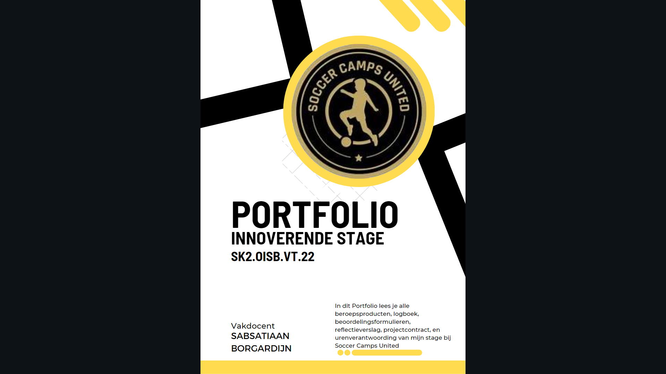

Inhoudsopgave
Beroepsproducten 4
Persoonlijk logboek 5
Beoordeling proces en reflectie 17
Bijlage 5: Beoordelingsformulier stageproces Innoverende Stage 17
Bijlage 6: Beoordelingsformulier reflectieverslag Innoverende Stage 20
Reflectieverslag 22
Inleiding 22
Inzicht in onze stageopdracht 22
Bijzondere kenmerken 23
In welke vakdeskundigheid wilde ik me verbeteren? 23
Terugblik op proces 23
Waarom deze opdracht? 23
De uitvoering en het resultaat 24
Ontwikkeling vakdeskundigheid 25
Terugblik op productkwaliteit 26
Analyse en vervolg 27
10 snufjes van Joost 27
Projectcontract 29
1. Titelblad 30
2. Inleiding 32
3. Projectdefinitie 35
3.1. Aanleiding 35
3.2. Beschrijving van de organisatie 35
3.3. Probleemstelling 35
3.4. Doelstelling 36
3.5. Doelgroep 36
3.6. Project resultaten 36
3.7. Opzet en werkwijze 36
3.8. Randvoorwaarden 36
4. Beheersplan 38
4.1. Geld (begroting) 38
4.2. Organisatie en samenwerking 39
4.3 Communicatie 40
4.4 Kwaliteit 41
4.5 Informatie 41
4.6 Planning 41
5. Overige werkzaamheden 42
6. Urenverantwoording 42
7. Contractondertekening 43
Bibliografie 44
Uren verantwoording 45

Beroepsproducten
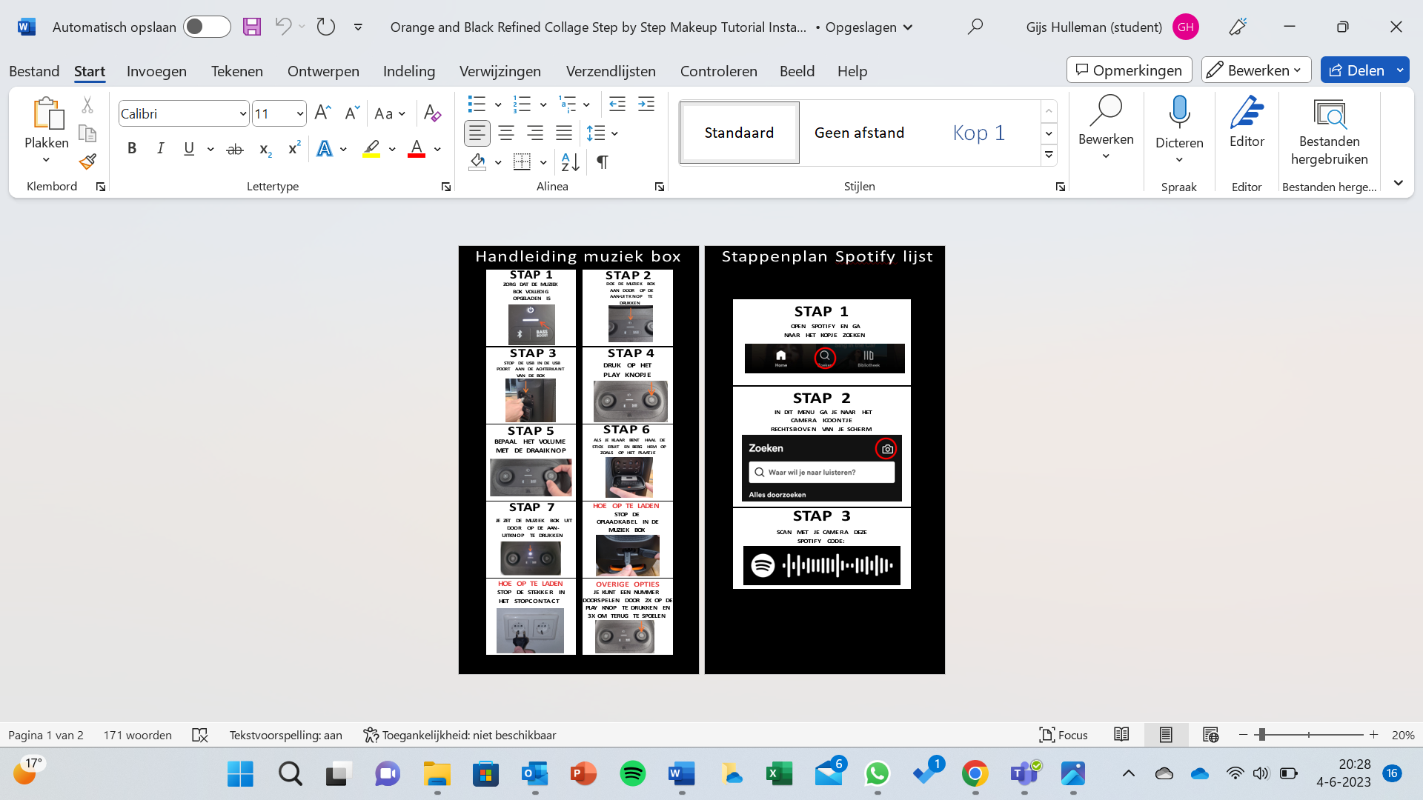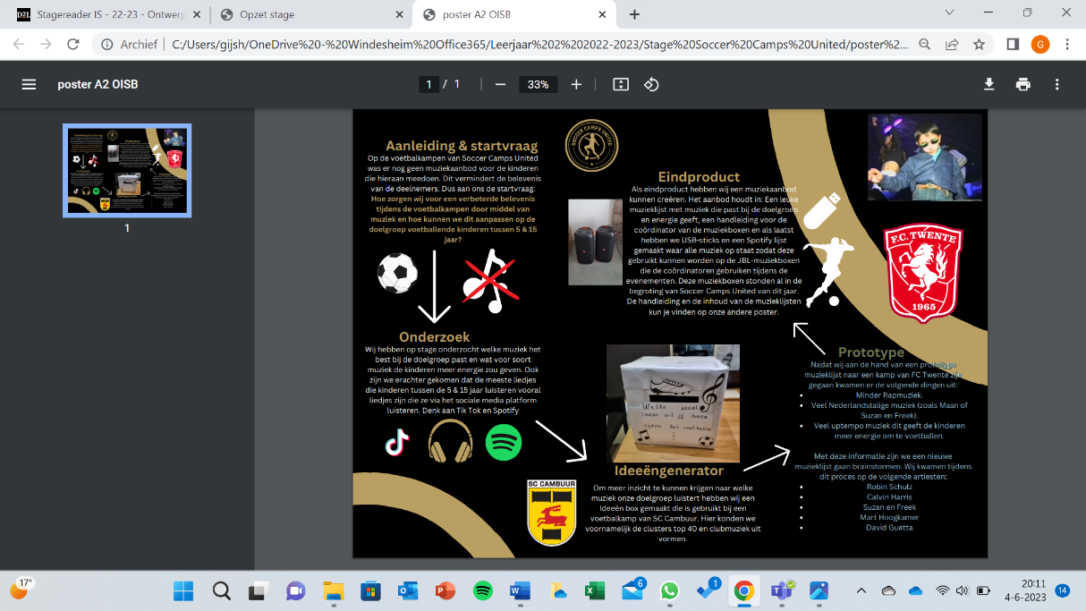
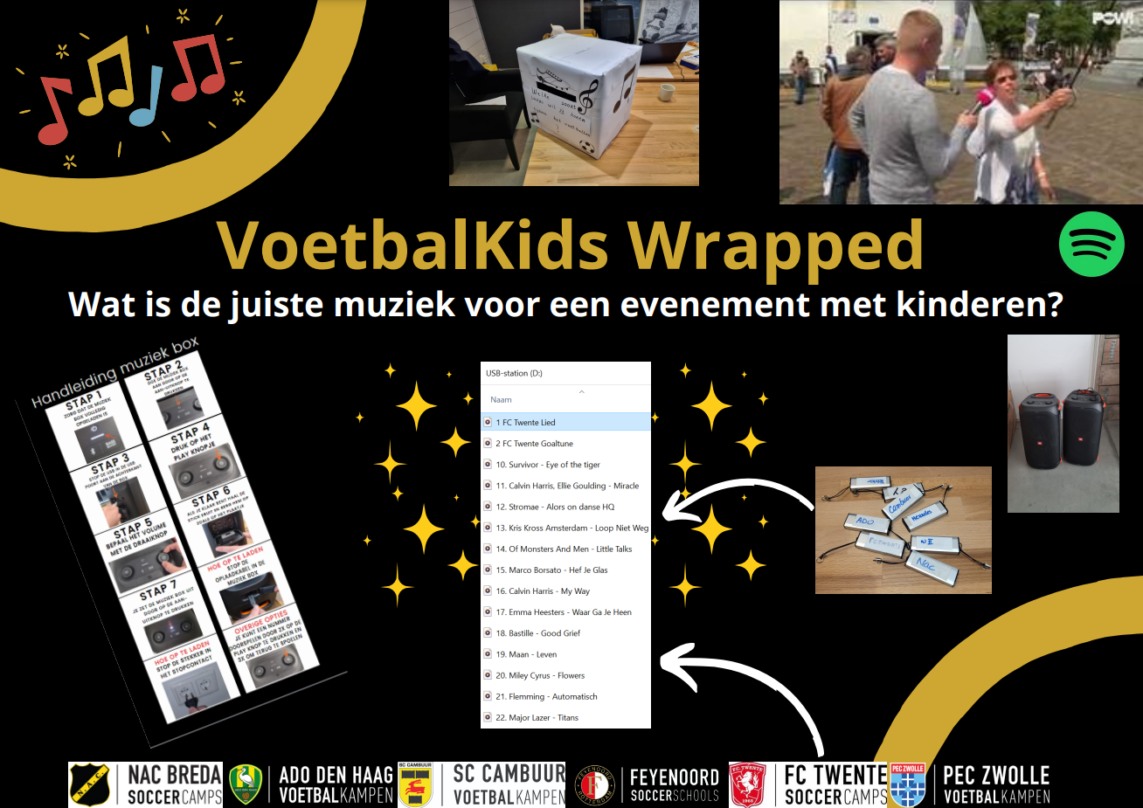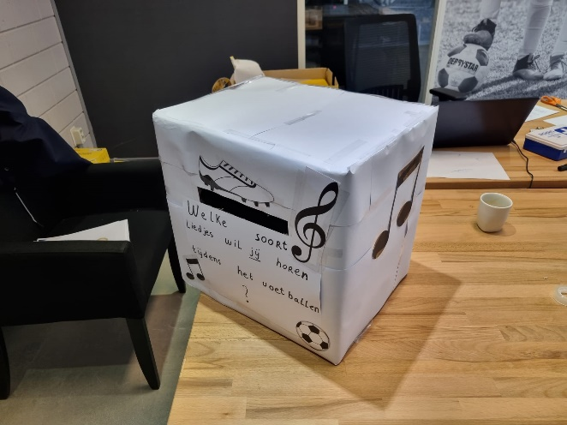

Persoonlijk logboek

07-02
De eerste stagedag bij Soccer Camps United. Als eerste opdracht zochten Joost en ik alle Voetbalkampen op die er op de agenda staan. De kampen die in de voorjaarsvakantie plaatsvinden waren het belangrijkst. Voor deze kampen moesten we dozen inpakken met materialen met onder andere een EHBO-doos, certificaten voor de kinderen, pennen, etc. We deden dit voor De Graafschap, Sc Cambuur, Feyenoord, PEC Zwolle, ADO Den Haag en NAC Breda. Dit konden we doen door de inschatting van het aantal deelnemers dat we aan Lars en Jarno hebben gevraagd. We hebben ingeschat welke maten trainingspakken de trainers en coördinatoren nodig gaan hebben.
(9-17)
08-02
De tweede stagedag was Auke afwezig. Hij was naar de Kuip voor een gesprek met Feyenoord samen met Guido, de founder van Soccer Camps United. We werden ontvangen door Jarno op locatie in Apeldoorn. We konden aan de slag met de muziek van de clubs. Er waren stickjes met de naam van de club erop. Er stond alleen hele oude muziek op waar de kinderen niks aan hebben. We zochten muziek van de clubs op die wel leuk zijn voor de kinderen. We vulden de rest op met FIFA-muziek wat de kinderen natuurlijk helemaal gaaf vinden. Om 11 uur hadden we overleg over de Skill Games met Niels, Jarno en Marco. Marco loopt ook stage bij SCU, maar hij heeft zijn stage al bijna afgerond. We namen het hele skillgames programma door en bedachten samen oplossingen voor dingen als dat de kinderen te lang stil stonden bij de activiteiten.
(9-17)
14-02
Feyenoord en ADO Den Haag hebben Joost en ik vandaag specifiek uitgewerkt. We hebben clubmuziek uitgekozen wat voor de kinderen ook leuk is. Niet de oubollige muziek dus. Dit hebben we aangevuld met wat andere algemene voetbalmuziek. Nummers van Martin Garrix bijvoorbeeld, waar een beat achter zit voor bij de warming-up, maar ook kindvriendelijk is. Ook hebben we een beginnetje gemaakt aan ons projectcontract. We moesten op tijd alweer weg, omdat Jarno en Lars de enigen in het kantoor waren en zij op tijd naar een afspraak met PEC Zwolle moesten.
(9-17)
15-02
Op deze woensdag hebben we de muziek van ADO Den Haag en Feyenoord afgerond. We zijn lang bezig geweest met het aanvullen van de algemene muziek en het bepalen van de volgorde van opkomstnummers en afsluiters. Ook hebben we nog extra FIFA-muziek gedownload voor bij de Skill Games. Ook hebben we extra muziek toegevoegd voor bij het hoofd event. We hebben een grote sprong gemaakt in het projectcontract en zijn bezig met het beheersplan en de projectdefinitie. Joost is in de middag met Auke meegegaan in de bus naar PEC Zwolle om waarschijnlijk materialen te leveren. Ik ben nog even verdergegaan met het projectcontract. Volgende week woensdag kan ik waarschijnlijk mee naar NAC Breda op dezelfde manier.
(9-17)
21-02
Vandaag was ik een beetje brak van carnaval. Ik heb wel veel kunnen doen. Samen met Joost ben ik alle spullen uit het materialenhok klaargezet en alles gecheckt op de materialenlijst. Morgen ga ik namelijk met die spullen samen met Auke naar Breda. Alle spullen die het voetbalkamp nodig heeft qua voetbalmaterialen staat dus klaar. Daarna hebben we een beachflag in elkaar gezet, zodat we weten hoe dat moet als we dat ooit nog gaan moeten doen op een evenement. Na de lunch konden we even verder met het projectcontract. Daarna heb ik met Jarno de tasjes met de tenues ingepakt. Voor iedereen zit daar een shirtje, broekje en bijpassende sokken in. Daarna hebben we de materialen in de bus geladen, zodat Auke en ik morgenochtend gelijk naar Breda kunnen met de spullen.
(9-17)
22-02
8 uur stond ik bij het kantoor. Auke kwam aanrijden en we reden naar Breda. Onderweg vertelde Auke wat we moesten doen op locatie. Auke belde onderweg nog met mensen om een aantal dingen te regelen voor de kampen die eraan zitten te komen. Eerst hebben we bij vv Baronie de bus uitgeladen. Daarna hebben we de boardingdoeken opgehangen om het veld heen. Hierbij letten we op de verschillende vlaggen, zodat het netjes dezelfde boardingdoeken bij elkaar zit. Toen we klaar waren bij de vereniging haalden we nog fruit bij de Albert Heijn. Ook betaalde Auke boodschappen wat nodig was voor bij de kampen, zodat anderen dat niet hoeven te doen. Rond 2 uur waren we weer terug in Apeldoorn en heb ik met Joost gezeten aan het projectcontract en dit stukje getypt. Hierna nog even de bus inpakken voor PEC Zwolle.
(9-17)
28-02
Het is vakantie in regio midden en noord. Dat betekent voetbalkampen. Auke belde mij maandag op met de vraag of ik met Joost naar Cambuur zouden willen komen, omdat ze daar te maken hadden met een zieke trainer. Joost en ik kregen dus een eigen groepje voor de hele dag. GROEPJE 2! Eerst kregen we trainerskleding van Cambuur die we aan trokken. Het evenement was in het stadion, dus dat geeft wel extra sfeer. Niek, de coördinator van het evenement, nam me mee door alle oefeningen die gedaan zouden worden die ochtend. Ik zou beginnen met mijn groepje in de hoek bij een partijvormpje. De andere oefeningen varieerden van lijnvoetbal tot schieten op goal tot andere partijvormpjes. De meeste oefeningen was is al bekend mee, anderen waren even schakelen.
Met ons groepje kwamen we met muziek het veld op en liepen we naar onze eerste oefening. Ik vond het leuk om de kinderen training te geven. Ze luisterden of begrepen me niet altijd, maar dat kan misschien liggen aan het feit dat ik niet een super ervaren trainer ben. De kinderen waren aan het begin erg enthousiast, maar werden vermoeider toen we langer bezig waren.
Toen we bijna klaar waren kwamen er mensen het veld op die ik niet kende. Een meneer vroeg aan mij wanneer we klaar zouden zijn, want ze moesten zo trainen. Ik gaf hem een hand en stelde me voor. “Pascal”, zei hij. Blijkbaar stonden we te lang op het veld en moesten we het veld al af zijn. Ik wist hier niks van. Achteraf bleek dit Nieks fout te zijn. Ik had me alleen nog niet helemaal beseft dat Pascal natuurlijk gewoon de trainer van Cambuur 1 moest zijn geweest. Grappig hoe dat werkt. Toen we het veld af gingen keken we naar de training van het eerste vanaf de tribune. Daarna was het tijd voor lunch.
In de middag deden we nog andere partijvormpjes en speelden we voetbalhonkbal op een veld naast het stadion. We ruimden alle materialen op en sloten gezamenlijk af. Toen alle kids weg waren bespraken we de dag met alle trainers. Niek deed het hek op slot en bracht ons naar het station.
(09.00-17.00)
01-03
Om tien voor 7 stapte ik s ’ochtends in de auto om Joost op te halen uit Apeldoorn om vervolgens naar De Aftrap in Den Haag te rijden. Toen we daar aankwamen waren Jarno, Marco, Lars en andere trainers druk met het klaarzetten van alle skillgames. De muziek die wij klaargemaakt hadden voor ADO stond al aan. De kinderen kwamen om 9 uur naar buiten met het opkomstnummer van ADO. Ik filmde de opkomst. Daarna gingen alle trainers met hun groepje naar de oefeningen en voerden ze uit. Het evenement had een hele toffe uitstraling door de hoeveelheden materiaal. De oefeningen zagen er goed uit. Het vrije trappen nemen zag er wel nogal statisch uit. De oefening is heel leuk, maar als er drie mensen aan het schieten zijn, staan er minimaal 6 stil. Daarmee zou je een volgend keer gewoon een partijtje kunnen doen. Als je dus een groep van 9 hebt, kun je 3 mensen laten schieten en een 3 tegen 3 partijtje er naast spelen. Verder werkte het niet helemaal met de targets. De targets waar geen touwen aan zaten bleven niet hangen met alleen tie-wraps. De volgende keer moeten er dus alleen targets met touwen mee. We maakten de lunch voor de kinderen klaar en deelden de broodjes en ranja uit. Na de lunch werd er bingo gespeeld en speelden de kinderen nog partijtjes in hun eigen groepjes.
Het opruimen was nogal een klus. We kregen het uiteindelijk voor elkaar om alles in de bus te stoppen en reden weer naar huis. Door de file… Om 6 uur waren we weer in Apeldoorn.
08.00-18.00
07-03
We pakten alle trainerskleding in voor alle voetbalscholen. Dit was best lastig aangezien niet alles volledig was en we niet helemaal wisten hoeveel kleding er precies nodig was per club. Het lukte ons uiteindelijk met hulp van Jarno en Auke om alle tassen in te pakken met de juiste maten. Jarno weet namelijk welke trainers er bij welke evenementen rondlopen. We hebben op alle tassen een a4 ‘tje gelegd met de club er op waar het heen moet. De trainerskleding is compleet en we hebben in Excel hier een overzichtje van gemaakt. Daar staat precies in welke kledingstukken mee zijn gegaan in de tassen. Zo is dat voor iedereen duidelijk en is het ook duidelijk of alles weer terug komt.
Eind van de dag ruimden we de overgebleven dingen uit de coördinatorenboxen op. Zo konden we de volgende dag opgeruimd beginnen met het klaarmaken van de nieuwe coördinatorenboxen voor de voetbalscholen.
(09.00-17.00)
08-03
We begonnen de woensdag met het inpakken van de nieuwe coördinatorenboxen. Dit taakje viel mee. Er moest een stuk minder in dan in de boxen voor de kampen. Toen we verder gingen met ons projectcontract vroeg Auke me om Sadok te helpen met de bedrukking. Ik moest de vellen met letters vrij maken van het spul om de letters heen. Een soort pulk werkje. Toen dat klaar was kon ik weer verder met typen.
(09.00-17.00)
14-03
Op dinsdag hebben Joost en ik er eerst gecheckt hoeveel setjes ballen er aanwezig waren en hebben alle ballen opgepompt tot de juiste druk. We maakten een overzicht van wat er was en wat we eventueel te kort zouden komen. Toen dat gedaan was maakten we ons projectcontract af. Deze moest namelijk woensdag ingeleverd worden. Dat is helemaal gelukt. Op het eind hielp ik nog even met het pulken van de letters voor de bedrukking. Toen ook dat gedaan was zat het er op. Het was een intensieve lange stagedag en waren na half 6 pas klaar. Er moest ook veel gedaan worden in de voorbereiding voor de voetbaltrainingen die op vrijdag weer zouden gaan beginnen.
(09.00-17.30)
15-03
Woensdag begon met het inleveren van het projectcontract nadat wij de handtekening van Auke hebben gekregen. Kort daarna had ik weer een pulk taakje en Joost kon alvast beginnen met het eerste op de planning. Het sturen van mailtjes naar Feyenoord, ADO en Fc Twente. Daarna was het tijd om tenues klaar te leggen voor Feyenoord. Dit was ongelooflijk veel werk, maar met de goede samenwerking met iedereen verliep het prima. Er waren een paar dingetjes zoals een jong jongetje die een volwassen maat S besteld had. Hier werd dus even naartoe gebeld. Zo waren er meer dingetjes, maar het is goed gekomen. Weer waren we laat klaar, maar we kregen veel complimenten voor onze inzet.
(09.00-17.30)
21-03
’s Ochtends hebben we tijd gehad om aan onze schoolopdrachten te werken. Vooral OISB hebben we helemaal bij kunnen spijkeren tot het moment dat we bij fase 3 aankwamen waar we dus een ideeëngenerator voor moeten maken. Hier lopen we een beetje tegenaan omdat onze startvraag nog steeds een beetje wankelt. Maar ook omdat we onze doelgroep niet gemakkelijk via de stage kunnen bereiken. We zitten namelijk op kantoor en zijn niet constant met de doelgroep in aanraking. Ook als we ideeën op kantoor zouden willen genereren moeten we een vaste startvraag hebben. Vanuit SCU is die nu gericht op de muziek bij de voetbalkampen. Dit is volgens school alleen niet sportkundig genoeg en niet innoverend. We zullen dus weer in gesprek moeten gaan. Gelukkig staat morgen ons stagegesprek ook om 10 uur op de planning. Hopelijk kunnen alle partijen, school, stage en wij het dan eens worden over het doel van onze stage en met welk vraagstuk we ons nou bezig gaan houden.
(09.00-17.00)
22-03
Om 10 uur stond het gesprekje met Sebastiaan en Auke op de planning. We begonnen het gesprek eigenlijk gelijk met onze doelstellingen. Dit was volgens Sebastiaan niet de goede volgorde. We zouden eerst even moeten vertellen waar we het allemaal over wilden hebben. Dan beginnen met de startvraag om vervolgens verder te gaan met onze doelstellingen voor het project. Dan konden we beter bekijken of onze doelstellingen bij de startvraag en ons project zouden passen. In het gesprek werd duidelijk dat Joost en ik 3 keuzes hadden om uit te kiezen.
- Het onderzoeken van de behoefte van muziek tijdens de events bij de doelgroep en de muziek op juiste manier aan laten sluiten bij de doelgroep.
- Het aanpassen en compleet maken van het aanbod van de Skill Games wat er nu al staat.
- Een nieuw aanbod maken voor de Skill Games binnen de voetbalkampen.
Onze voorkeur ging uit naar de eerste keuze, vooral omdat we daar ook al in begonnen waren. Sebastiaan en Auke waren het daar allebei mee eens. We moeten nu alleen nog zorgen dat Marinka het ook een goede opdracht vindt voor OISB. Het is een innoverende opdracht omdat er veel trends zijn binnen muziek. Die hebben we ook al beschreven in de trends in het OISB portfolio. Ook gaan we dus onderzoeken door middel van langs te gaan bij de doelgroep en hier ideeën te genereren voor muziek(smaken). We kunnen wel invullen dat ze clubmuziek leuk vinden, maar dit kunnen we niet weten. Dat kan alleen door een onderzoekje. Op deze manier vinden wij het een innoverende opdracht. Marinka moet dat nu alleen ook nog zo gaan zien. Donderdag hebben we een afspraak met haar na de les om dit te gaan bespreken.
Verder verliep het gesprek prima. Toen er eindelijk duidelijkheid was over onze opdracht heeft me dat wel goed gedaan. We spraken af ons projectcontract aan te passen met de nieuwe startvraag. Ook onze doelstellingen konden hierop aangepast gaan worden en dat hebben we later die dag goed beschreven in ons projectcontract.
Daarna zijn we verder gegaan met het verslag van OISB. Deze moest weer aangepast worden door de verandering van onze startvraag. We hebben ook nog kunnen helpen met de tasjes inpakken van Go Ahead Eagles en de tasjes van MVV. De techniektrainingen beginnen daar nu ook.
(09.00-17.00)

28-03

Dinsdagochtend kwamen we aan op kantoor en Auke had nog net even tijd om ons uit te leggen wat de opdracht voor ons voor vandaag is en hoe we die het beste konden gaan doen. We moesten alle aantallen certificaten, medailles, bekers en quizformulieren in kaart gaan brengen. Hij had een bestand gemaild waar een opzetje in stond voor de aantallen. Joost en ik zaten achterin het kamertje met de kast waar alles in lag alle aantallen te tellen. Ik telde per 10 en legde de formulieren schuif op elkaar neer, zodat het makkelijker tellen is. En het niet zo erg is als je de tel kwijt raakt. Hier zijn we bijna de hele dag mee bezig geweest. We konden rond 4 uur naar huis, want Auke ging thuis nog even het een en ander afmaken. Hij was zelf die dag ook niet op kantoor. Hij was naar Rotterdam, dus was in de middag pas weer terug.
(09.00-16.00)
29-03
We kregen als eerst een taakje om de Albert Heijns die bij de kampen in de buurt liggen in kaart te brengen en dit in een word bestand te zetten. Bij de kampen en de voetbaldagen is er tussendoor broodjes, fruit en limonade voor de kinderen. Deze moeten gekocht worden. Het is belangrijk dit van tevoren bij de supermarkt te regelen, zodat het zeker is dat alle producten zijn besteld en je het zo kan afhalen. Ook is het handig om dit van tevoren even te betalen, zodat de coördinator op de plek zelf dit niet hoeft voor te schieten. We brachten dus de locaties van de Appies in kaart met daarbij het telefoonnummer.
Toen we hiermee klaar waren hebben we de ideeën box gemaakt. We hebben dinsdag al een doos gescoord van beneden. We hebben er witte a4’tjes opgeplakt en verder aangekleed met voetbal en muziekicoontjes. Hier is een foto van de ideeën generator:
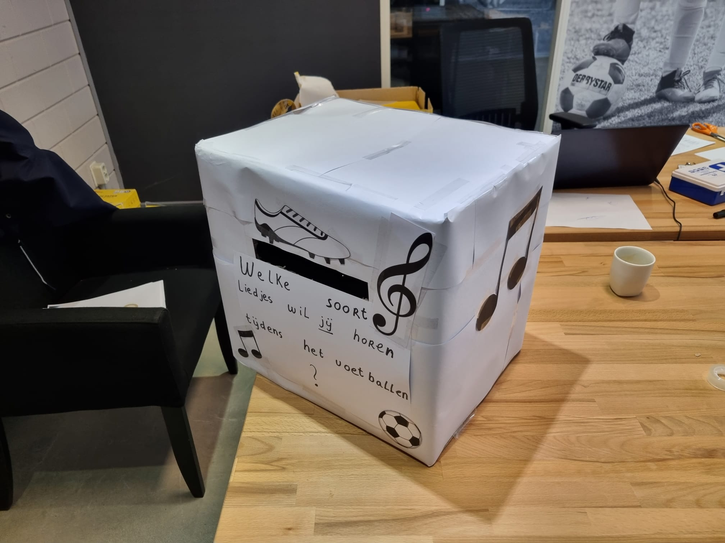
In de gleuf kunnen de kinderen van de doelgroep papiertjes stoppen met hun antwoord op de vraag. Met deze box gaat Joost op 7 april langs de doelgroep met antwoordenbriefjes die er als volgt uit zien:
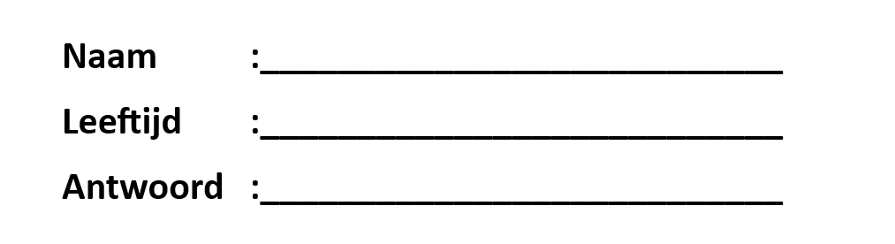
Toen we hier fysiek klaar mee waren hebben we het verwerkt in ons verslag voor OISB. Toen we dit gedaan hadden waren we vrijwel klaar voor de dag.
(09.00-17.00)

04-04
Joost heeft vandaag herkansingen van de gemaakte tentamens in januari. Dat betekent dat ik alleen op stage ben. In de ochtend kwam ik iets voor 9 aan en Sadok had een voetje tussen de deur gedaan, zodat ik naar binnen kon. Auke belde me een paar minuten later en zei dat hij nog het een en ander aan het rondrijden was. Hij zou rond 11 uur terug zijn. Ik kon alvast de coördinatorenboxen voor de voetbaldagen van aankomende vrijdag klaarzetten. ADO, Cambuur en twee keer Feyenoord. Ook de bekertjes (4 per kind), de schalen en kannen voor de ranja zette ik klaar. Daarna kwam Auke terug en heb ik hem geholpen met het uitruimen van de bus. Daar zaten dingen van Pec Zwolle in en moesten terug op de plekken. We pakten de nieuwe dingen in voor sc Cambuur. De ballen moesten nog even opgepompt worden en het kon de bus weer in.
Nog voor de lunch kon ik alle coördinatorenboxen aanvullen en er een A4’tje met klipbord bij doen. Op dat a4’tje staat wat er in de box zit en wat dus allemaal mee is genomen. Lars en Jarno kwamen terug van Feyenoord. Lunch. Daarna maakte ik 4 blaadjes met het logo, datum, tijd en locatie voor in de lunchtassen. Hierna werkte ik mijn logboek bij en werkte ik verder aan onze ideeën generator.
Ook hielp ik Jarno nog even door de boardingdoeken van ADO Den Haag vast klaar te leggen.
(09.00-15.30)
05-04
Voor Joost is er vandaag weer een herkansing. Ik maakte eerst mijn computer op orde. Maakte wat mapjes voor bestanden. Daarna hielp ik Auke en Sadok door namen van de kinderen uit te pulken zodat de shirts er mee bedrukt kunnen worden. Om half 11 staat er overleg gepland. Iedereen is op kantoor behalve Jelle en Joost.
De vergadering heeft wel 2 uur geduurd. Het was eigenlijk wel erg interessant om bij te wonen. Martijn maakte notulen, in de eerste instantie leidde Lars de vergadering. Dat ging wel redelijk door elkaar heen met dat mensen het woord namen, maar dat was de bedoeling en zo ging het van onderwerp naar onderwerp. Er is ongelooflijk veel besproken. Van de kledingvoorraad in verhouding tot de nieuwe aanmeldingen van de voetbaldagen en hoe veel er besteld moet gaan worden en voor wanneer. Kledingmerk die failliet is gegaan en de club dus een andere sponsor krijgt. Hoe passen we ons aan nu er dingen om ons heen gebeuren waar we wat mee moeten? Wie is verantwoordelijk voor die dingen? Hoe zit het met de trainers bij de kampen? Staan er te veel trainers op het beoogde en begrootte deelnemers of juist te weinig? Het is ook nog gegaan over de samenwerking tussen collega’s. Er is ook verdeeld wie waar heen gaan tijdens de drukke periode van 1 t/m 5 mei. Allemaal dingen die besproken zijn en geprobeerd zijn op te lossen. Ook werd er een nieuw idee geopperd over de voetbalscholen. Jan-wigbold vertelde dat hij wil gaan onderzoeken en kijken bij 2/3 makkelijke verenigingen of het niet een mogelijkheid is om op de woensdagmiddag een training te doen. Hoe zitten de basisscholen in die buurt daarmee? De voetbalscholen gaan dus ook veranderen alleen is het nog even kijken hoe ook dmv marktonderzoek en deskresearch.

11-04
Joost had zijn laatste tentamen. Ik kon beginnen met het klaarzetten van alle coördinatorenboxen voor alle kampen. Elk 90 certificaten en 45 quizformulieren, of totdat het op was. Behalve Bon Boys, die gingen zo lekker met de aanmeldingen dat het er 100 en 50 mochten worden. Na het inpakken van deze dingen kon ik spullen gaan klaar leggen voor Fortuna Sittard, de voetbalschool. Auke had 60 Nieuwe derbystarballen klaargelegd. De ballen waren namelijk verder op. Ook was er een nieuwe ballenpomp binnen die ik gelijk kon testen. Het is een heel makkelijk apparaat waar je helemaal niks aan hoeft te doen. Het meet het aantal bar in de bal en stopt als de bal goed is. Daarna heb ik alle spullen bij Lars in de auto geladen. Ook heb ik Sadok nog even geholpen met shirtjes klaar leggen.
12-04
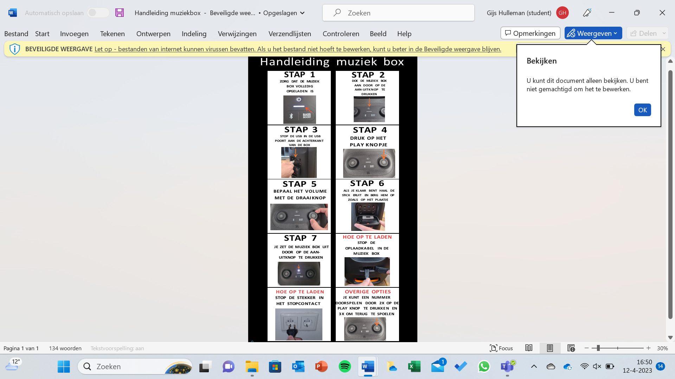
Joost was er weer. We begonnen met de handleiding voor de muziek box. Deze maakten we in canva op de laptop van Joost. Hij was bijna klaar toen we de rest van de coördinatorenboxen gingen vullen. Al het materiaal dat mistte hebben we onder elkaar gezet, zodat Auke die kan gaan bestellen voor de meivakantie. Na de boxen gevuld te hebben maakten we de handleiding af. We lieten het checken door Niels en Martijn. Daarna hielpen we Jan-Wigbold met het zoeken of amateurverenigingen het voetbalkamp wat bij ze gaat plaatsvinden al gepromoot hadden. Dit checkten we voor de site en op de facebook en instagram pagina.
(09.00-17.00)

18-04
We zijn begonnen met het kijken van de sociale media van verenigingen of ze de kampen al gepromoot hebben op hun site, facebook en Instagram. Dit overzicht hebben we op Excel gemaakt en gestuurd naar Jan-Wigbold. Zo kan hij bekijken of ze social media nog kunnen inzetten om de aantallen op te krikken bij de voetbalkampen. Daarna hebben we de sokken van Adidas gesorteerd en bekeken wat geretourneerd kon worden. Daarna hebben we met Lars gezeten voor de aantallen groepjes die ze verwachten in de meivakantie. In contact met Jan-Wigbold natuurlijk. Zo konden we kijken of we een overzicht konden maken van wat van welk kamp naar welk kamp versleept kan worden. Ook om te kijken of we ergens ballen nog voor moeten bestellen. Deze lijst heb ik naar Auke gestuurd met daarbij enkele twijfelgevallen met aantal groepjes. Nu maken Joost en ik de materiaallijsten met dingen die nodig zijn per kamp. De locatie, tijd en datum staat bovenaan samen met het logo van het voetbalkamp.
(09.00-17.00)
19-04
Vandaag was Auke nog steeds ziek. We kregen de opdracht van Guido om flyers van verschillende kampen op te splitsen in groepjes van 10 flyers. Om elke 10 ging een elastiekje en dat deden we voor flyers van NAC, Feyenoord, ADO, Cambuur en FC Twente. De flyers van FC Twente kon Niels gelijk meenemen naar Vroomshoopse Boys waar een kamp gaat plaatsvinden op 26 april. Daar geeft hij de flyers bij de club af zodat elk team een bundeltje van 10 flyers krijgt. Zo wordt er voor gezorgd dat elk kind van de club waar het voetbalkamp is een flyer te zien krijgt zodat ook zij de kans hebben om zich in te schrijven voor het voetbalkamp bij hun club. Op de flyer staat wat over de kampen en waar je heen moet om je aan te melden. Toen de flyers wat er nog al veel waren opgedeeld waren in groepjes van 10, telden we keepersshirts die hier nog lagen, zodat Auke ze bij kon bestellen voor later. Daarna zorgden we voor de muziek van FC Twente. We hebben clubmuziek en top 40 hits op de stick gezet. Hopelijk slaat dat aan op het kamp, want dat is wel wat we uit de ideeënbox hebben kunnen halen. Ik begon bovenaan en Joost onderaan. We zorgden ervoor dat de nummers die niet al te sloom waren en waar geen scheldwoorden in zaten gedownload werden voor op het stickje van FC Twente, maar ook dat deze nummers in Teams staan, zodat we het makkelijk ook op de andere sticks kunnen zetten. De top 40 is natuurlijk bij elk kamp inzetbaar.

25-04
Gisteravond stuurde Auke mij een appje met een foto van een aantal vellen cijfers en letters voor de bedrukking van de voetbalshirt met daarbij: “Morgen volle bak!” met 2 spierballen er achteraan. Ik wist dus dat ik veel zou gaan moeten pulken, zodat Sadok zou kunnen gaan bedrukken. Ik had alleen niet gedacht dat het voor 7 voetbalkampen van 7 verschillende clubs zou zijn. ADO, MVV, Go Ahead, Twente, de graafschap, PEC Zwolle en Willem II. Dat was een enorme kluif maar het ging aardig lekker door, dus ik had zelfs nog tijd om shirtjes klaar te leggen voor Sadok en op het eind van de dag heb ik nog de tenues van de Graafschap in kunnen pakken. Dat laatste deed ik nog even snel met Lars en Jarno. Joost kon alvast weg om 5 uur. Ik overigens ook om half 6.
26-04
De dag voor koningsdag. Lekkah. Ik begon met het uitzoeken van hoeveel eten er bij welk kamp ingekocht moest gaan worden. Dit zette ik van Pec, Twente, NAC, Go Ahead en Cambuur op de mail naar Auke, zodat hij de bestelling makkelijker kan plaatsen via de mailadressen van de supermarkten in de mail. Daarna legde ik met Joost de spullen voor Willem II, NAC en PEC klaar in de hal waar alle spullen liggen. Voor NAC hoefde er bijna niks meer te komen omdat daar al voetbalschool lopende is. De Buckets, buckethouders en wat andere dingen moesten klaar liggen. Toen dat gebeurd was hielpen we Sadok met het uitpakken van kleding van Stanno van Go Ahead en van Nike van MVV. Van MVV kwamen we een M shirt en een JRXL shirt tekort. Deze zijn dus door Auke later nog bijbesteld, zodat we ze nog binnen hebben op tijd.
We hebben de bus van Auke ingepakt zodat Auke en ik maandag langs PEC, Willem II en NAC kunnen met alle spullen. De spullen van NAC hebben we hier laten staan, dus dat kan meegenomen worden als we maandag vanuit Kampen richting het zuiden rijden want dan komen we hier toch ongeveer langs. Anders paste het ook niet in de bus. Daarna hebben we tenues van het keeperskamp van Feyenoord nog ingepakt.
09.00-17.00
01-05
Het is meivakantie, dus alle evenementen gaan beginnen of zijn al begonnen. Ik ben ’s ochtends om half 7 met de bus vertrokken naar Zwolle waar Auke me heeft opgepikt. We zouden langs Go Ahead kampen, Willem ii vereniging en UVV 40 bij Breda. Het was een flinke dagtrip. Overal brachten we de spullen voor de kampen en hingen we de boardingdoeken op. Toen we terug kwamen rond half 6 pakten we nog even de spullen voor Go Ahead Eagles en legden dat bij Robur et Velocitas neer. Toen we met de bus terug waren op kantoor laadden we de bus van Lars in met spullen voor SC Cambuur. Ik zou namelijk met die bus samen met Joost de volgende dag naar Leeuwarden rijden. Ik kon dus met die bus weer naar huis.
07.30-19.00
02-05
Met de bus waar ik de dag hiervoor mee naar huis gereden was, reed ik nu naar kantoor om Joost op te pikken. Samen reden we naar de Leeuwarder Zwaluwen. Dat is de vereniging waar het kamp op 3 mei zou gaan starten. Piet zou voor ons het hek open doen, zodat we met de bus voor de kleedkamer konden gaan staan. Zo hoefden we niet zo ver te sjouwen. De boardingdoeken legden we op het veld en hingen het op. Het was een aardige klus en we kwamen net een paar doeken te kort, maar dat was wel vaker zo met de Cambuur doeken zei Auke later. Zo waren alle spullen klaargelegd voor Niek, de coördinator bij dat event. Ik stuurde hem een filmpje dat alles er lag en dat hij met alle spullen kon starten morgen. We reden terug naar Go Ahead Kampen naar Lars waar we de huurauto van Lars meenamen naar het verhuurbedrijf in Zwolle. Toen we getankt hadden konden we met het ov weer naar huis. Dat duurde alleen wel lang vanaf die plek.
09.00-16.00
03-05
Ik ging weer met Auke mee vandaag. 07.30 moesten we op kantoor zijn. Daar pakten we de spullen voor FC Twente in en maakten alle tasjes gereed. Ik reed met Auke naar Oldenzaal om daar spullen te droppen en boarding weer op te hangen. Vanaf oldenzaal reden we terug naar Apeldoorn. Auke moest nog wat pakketjes gereed maken en ik bracht de sleutel voor vv Oldenzaal alvast naar Jarno die bij Robur et Velocitas aan het coördineren was. Jarno zei dat hij te weinig bekertjes had, dus ik ging met de bus terug naar kantoor om bekertjes te halen. Vervolgens stapte ik weer bij Auke in om naar Zoetermeer te rijden om daar de spullen van het kamp weer op te komen halen. Eenmaal daar ruimden we samen met de trainers van dat kamp de spullen op en brachten we die spullen naar de Aftrap. Het jeugdcomplex van ADO, waar de voetbalscholen weer zouden gaan beginnen. Toen we daar klaar waren, brachten we de trainerskleding naar Tom. Tom zou daar weer starten met de voetbalschool. Vanaf daar reden we naar huis. Het was een lange dag. Ik moest van kantoor nog naar huis fietsen, maar 19.15 was ik weer thuis.
07.30-19.00

04-05
Ik zou vandaag helpen bij het Go Ahead Eagles voetbalkamp. Joost hielp daar woensdag ook al. We bereidden de lunch voor, hielpen hier en daar met het evenement. Ik heb zelfs mijn eerste shirtje bedrukt op kantoor omdat er denk ik een vergeten was. Het logo en een sponsor stonden op het shirt en bracht dit terug naar Robur. Verder kwamen er nog twee spelers van het eerste kijken bij het kamp, dus dat was voor de kinderen ook wel heel gaaf. Ik kon na het event op tijd weer naar huis. Dat was de stageweek. Vooral veel in de auto zitten en veel wegbrengen naar heel veel verschillende plekken, maar het was prima te doen.
09.00-16.00

09-05
De dinsdag na de meivakantie. 5 mei waren alle kampen geweest. Al het gebruikte materiaal lag in het magazijn. Dat kon ik dus eerst al mooi even helpen opruimen. Alle coördinatorenboxen kon ik terug sorteren over de bakken en al de rommel kon weg. Auke kwam naar me toe in ons kantoortje en daar vroeg hij me of ik beschikbaar zou zijn voor aankomende zomer om hier te kunnen werken. Ik zocht nog een baantje, dus ik wilde dat wel aannemen. Ik moet alleen nog even kijken wanneer ik beschikbaar ben en wanneer ik bij mijn andere werk moet werken in de zomer. Hier zou ik de volgende dag op terugkomen met data. Verder kon ik door met onze eindopdracht, de muziek. Er waren een aantal sticks waar niet alles opstond en dit heb ik gelijk getrokken. Daarna heb ik Niels geappt of hij morgen met me kon zitten voor de muziek op de sticks. Dit kon. Ik heb Niels gevraagd, omdat hij het meest op het veld heeft gestaan met de muziek box en de kinderen. Hij weet het best wat de kinderen het leukst vinden om te horen tijdens een evenement en wat hij nu vindt van de muziek die op de sticks staat. Verder heb ik dus vooral opgeruimd en een paar extra nummers in de lijst van de usb-sticks gezet.
(09.00-17.00)
10-05
Ik begon met Auke met het zitten voor de planning die ik had gemaakt voor de zomer en Guido kwam er ook nog even bij voor hoe hij het voor zich zag. Daarna ging ik met Niels aan de gang met de muziek die op de sticks staan. We zijn elk nummer langsgelopen en hebben gekeken of de nummers geschikt waren. Niels had er zelf al wat nummers uitgehaald. Er gingen nog wel wat meer nummers uit de lijst en Niels kwam met suggesties voor nummers die wel geschikt waren. Zo waren het vooral opzwepende nummers en Nederlandstalige nummers die niet de sloom waren. Geen rap, niet te veel beat zonder zang en niet te veel Engelstalige langzamere nummers. We hielden wel redelijk wat nummers over en dit vulde ik de hele dag ongeveer aan met andere nieuwe nummers. Ik voegde 70 nieuwe nummers toe aan de lijst door ze te downloaden. Dat was nogal wat werk. Daarna heb ik Niels nog geholpen met stapeltjes maken voor alle voetbalteams van de verenigingen die hij van plan was langs te gaan. Elk team krijgt een bundeltje met folders, zodat de kinderen de folder mee naar huis kunnen nemen uit een training. Dat maakte ik nog even af, al was ik daardoor half uurtje langer bezig.
(09.00-17.00)
16-05
Joost en ik begonnen met het uitzoeken wat we moesten doen voor de postermarkt. Wat moet er allemaal op de poster en hoeveel posters moeten er komen. Hoe gaan we dat doen? Gaan we tekenen of gaan we het op de laptop proberen? Eerst hebben we uitgezocht of we misschien via canva een poster kunnen uitprinten. Daar kwamen we niet helemaal uit, dus probeerden we contact op te zoeken met de repro op Windesheim. Het nummer daarvan konden we niet vinden, dus belde Joost Windesheim. Zij konden ons doorverwijzen naar de repro. Eerst namen ze niet op.
We pakten tasjes van Feyenoord in met een feyenoord-bal en een flyer voor de voetbalkampen. Deze gaan gegeven voor aan de kinderen van de voetbaltrainingen. Dit waren er 350. Deze hebben we per 20 gepakt. Toen we daarmee klaar waren hebben we ze nog bestickerd met de naam van het kind en tijden van de shifts. Deze kan Martijn weer meenemen naar feyenoord.
Daarna belden we de repro nog een keer en hebben antwoord gekregen dat het gedaan kan worden bij ze.
(09.00-17.00)
23-05
Er waren nieuwe coördinatorenboxen binnen. Die konden we gaan klaarzetten voor de events aankomende zomer. Op volgorde van datum legden we ze op een rijtje in de gang. Vulden de boxen aan voor hoe ver mogelijk. Daarna gingen we aan de slag met de feedback van de muziek. We zochten naar meer clubnummers. De opdracht van Jan-Wigbold om te zoeken naar evenementen om te flyeren. Hier hebben we voor een aantal clubs 3 flyer momenten gevonden. Hier kan Jan-Wigbold op instellen als hij merkt dat de aanmeldingen achterlopen kan het een keuze zijn om op een van die momenten te gaan flyeren.
(09.00-17.00)
24-05
Mijn laatste stagedag! Eerst zijn we begonnen met het schrijven van een pitch voor de postermarkt van donderdag. Daarna zijn we verder gegaan met de handleiding voor de muziekboxen. Joost maakte op canva de achterkant van de handleiding. Dit gaf informatie met betrekking tot het aanzetten van de Spotify afspeellijst. Dit kan gebruikt worden als de stick het bijvoorbeeld niet doet. In de middag zijn Joost en ik met flyers de fiets opgestapt. We fietsen eerst langs Robur et Velocitas om bij de trainingen de flyers aan de trainers te geven en die zouden dan na de training de flyers uitdelen aan de kinderen. Zo deden we dat voor twee shifts en daarna fietsten we naar csv Apeldoorn voor hetzelfde.
(09.00-17.00)

Beoordeling proces en reflectie

Bijlage 5: Beoordelingsformulier stageproces Innoverende Stage

Taakgebied: ontwikkelen en positioneren van een vernieuwd of verbeterd aanbod of aanpak in een s&b-context. (Opleidingskwalificaties: 1&2) |  | Jaar: 2 | Semester: 2
Student: | Stagebegeleider:

Beoordelingsdimensie | Standaard per dimensie | Eigen oordeel student | Oordeel stagebegeleider |  | Oordeel stagedocent | Toelichting
 |  | O / V / G / ZG*
1. Oriëntatie op de opdracht: | De student heeft zich verdiept in de opdracht en kan aangeven wat er moet gebeuren om aan de opdracht te voldoen. De student heeft inzicht in de achtergrond, aanleiding en doelstelling van de opdracht. |  | G |  |  | Je bent een enthousiaste jongen die open staat om van alles te leren. Deze open houding zorgt er voor dat je toegankelijk bent en meer informatie krijgt die je nodig hebt.
2. Oriëntatie op eigen leerproces | De student heeft zijn/haar persoonlijke en professionele leerdoelen tijdig besproken en kenbaar gemaakt welke concrete stappen hij/zij wil zetten en wat hij/zij daarbij nodig heeft. |  | V |  |  | Het mooie aan doelen stellen is dat je ze ook kan wijzigen. Probeer tijdens een proces ook kritisch te blijven kijken naar wat gaat er goed in het proces en waar kan ik mij blijven ontwikkelen. Zo maak je niet alleen op het vlak van de opdracht een ontwikkeling maar ook in je eigen ontwikkeling.
3. Regie leerproces | De student brengt aan de hand van een persoonlijk logboek zijn/haar ontwikkeling in kaart en bespreekt deze op eigen initiatief geregeld met zijn/haar stagebegeleider. |  | V
4. Planning: | De student heeft een planning gemaakt en heeft zich er aan gehouden. Daar waar nodig is de planning tussentijds aangepast. |  | V |  |  | Deze had je nog vake mogen delen. Zo neem je de organisatie ook mee in jou proces en stappen die je maakt. Ook kunnen zij jou eerder helpen waar nodig.
5. Communica tie: | De student heeft de  opdrachtgever (en andere direct betrokkenen) steeds op tijd op de hoogte gesteld van de voortgang, eventuele belemmeringen, problemen of vertragingen in relatie tot de opdracht. |  | V/G
6. Contextgevoelighei d: | De student is zich bewust van de diverse belangen die er rondom de opdracht spelen. De student is zich bewust van de rol en positie van de opdrachtgever binnen de organisatie. |  | G |  |  | Je staat niet naast de organisatie maar er tussen in. Door je houding wordt je goed opgenomen binnen het team.
7. Draagvlak | De student heeft nagegaan of er voldoende draagvlak is binnen de organisatie en/of bij de  (potentiële) gebruikers voor de ontwikkelde producten/diensten en/of adviezen. |  | G
8. Zelfsturing | De student laat zien zich verantwoordelijk te voelen voor het eindresultaat, komt gemaakte afspraken na, toont initiatief en is aanspreekbaar op de eigen inzet. |  | V/G |  |  | Wees altijd kritisch over de uitwerking van een product. Ga het zelf testen maar laat het ook door anderen testen. Zo kan je eerder de kinderziektes uit iets halen.
9. Vragen en accepteren van hulp: | De student geeft tijdig aan wanneer hij/zij behoefte heeft aan hulp of ondersteuning en kan adequate hulpvragen stellen. |  | V/G
10. Samenwerk en: | De student werkt constructief samen met anderen, handelt  collegiaal en reageert doeltreffend in geval van problemen in de samenwerking. De student geeft en accepteert feedback. |  | G
EINDOORDEEL OVER HET PROCES:  Datum: Handtekening: |  |  | G |  |  | Je leergierigheid, harde werken en open houding zorgen voor een prettige werksfeer. Zet deze lijn door en je zal een fijne collega kunnen worden!

Beslisregel:  Eén of meer van de dimensies O | →cijfer onder de 5,5
Alle standaarden V | → cijfer tussen 5,5 en 7
Standaarden V en G | → cijfer tussen 7 en 8
Alle standaarden G | →cijfer een 8
Standaarden G en ZG | →cijfer tussen 8 en 9
Alle standaarden ZG | → cijfer 9 of 10
*Toelichting:
- O (onvoldoende): het resultaat van de dimensie voldoet niet aan de standaard
- V (voldoende): het resultaat van de dimensie voldoet niet op alle punten aan de standaard, maar wel in voldoende mate
- G (goed):het resultaat van de dimensie voldoet op alle punten aan de standaard
- ZG (zeer goed):het resultaat van de dimensie overtreft de standaard.

Bijlage 6: Beoordelingsformulier reflectieverslag Innoverende Stage
Taakgebied: ontwikkelen en positioneren van een vernieuwd of verbeterd aanbod of aanpak in een s&b-context. (Opleidingskwalificaties: 1&2) |  |  |  |  |  | Jaar: 2 | Semester: 2
Student: |  | Stagebegeleider: Auke van Dijk
Beoordelings-dimensie: | Standaard per dimensie | Eigen oordeel student | Oordeel stage-begeleider | Oordeel stagedocent | Toelichting
 |  | O / V / G / ZG*
1. Professionele ontwikkeling | De student is in staat helder en begrijpelijk betekenisvolle situaties te omschrijven. De student kan benoemen wat hij/zij voelde, dacht en wilde in die situatie. De student kan dit relateren aan de eigen leerwensen en –doelen. |  | V/G
2. Beroepsmatig handelen | De student is in staat helder uiteen te zetten welke zaken goed en minder goed zijn verlopen. De student kan een duidelijk verband leggen tussen eigen rol/inbreng en het verloop van de gebeurtenissen en kan dit relateren aan wat hij/zij wilde bereiken. |  | G
3. Kennisontwikkeling | De student is in staat de situatie, de uit te voeren taak en het eigen handelen te beschrijven m.b.v. vaktaal. De student kan relaties leggen tussen aangereikte kennis en inzichten uit de opleiding (specifiek binnen de leereenheid "ontwerpen en innoveren”) en gemaakte keuzes in de stagecontext. |  | V/G
EINDOORDEEL OVER DE REFLECTIEVAARDIGHEDEN:  Datum: Handtekening: |  |  | V/G  7,8

*Toelichting: | Beslisregel:
- O (onvoldoende): het resultaat van de dimensie voldoet niet aan de standaard  - V (voldoende): het resultaat van de dimensie voldoet niet op alle punten aan de standaard, maar wel in voldoende mate  - G (goed):het resultaat van de dimensie voldoet op alle punten aan de standaard  - ZG (zeer goed):het resultaat van de dimensie overtreft de standaard. | Eén of meer van de dimensies O | cijfer onder de 5,5
 | Alle standaarden V | cijfer tussen 5,5 en 7
 | Standaarden V en G | cijfer tussen 7 en 8
 | Alle standaarden G | cijfer een 8
 | Standaarden G en ZG | cijfer tussen 8 en 9
 | Alle standaarden ZG | cijfer 9 of 10

Reflectieverslag

Inleiding

Inzicht in onze stageopdracht
In dit halve studiejaar hebben wij stage mogen lopen bij Soccer Camps United in Apeldoorn. Soccer Camps United organiseert voetbalkampen, voetbaldagen, voetbalscholen en Skill Games voor kinderen in de leeftijdscategorie 6 t/m 15 jaar. Deze evenementen organiseren ze in samenwerking met profclubs uit Nederland, maar ook uit België. Dit zijn 19 clubs in totaal. Kinderen kunnen deelnemen aan de evenementen door zich op de site van de profclub zelf aan te melden. Vaak vindt het evenement plaats bij een partnervereniging van de profclub of, (vaak als de club kunstgras heeft), zelfs in het stadion!
Wat kunnen de kinderen verwachten op een voetbalkamp?
- Een Soccer Schools tenue van de club. Dit kan met bedrukking!
- Begeleiding van gediplomeerde trainers
- Dagelijkse lunch, tussendoortjes en drinken
- Compleet voetbal- en animatieprogramma
Bij sommige clubs heb je zelfs kans op een Meet & Greet met spelers uit het eerste elftal. Of maak je kans op tickets voor een thuiswedstrijd.

De startvraag waarmee de deze stage zijn ingegaan is: Welke muziek kan tijdens een voetbalkamp zorgen voor een vergrote belevenis bij de doelgroep voetballende kinderen tussen de 5 en 15 jaar die fan zijn van een zelfde profclub?
Soccer Camps United kwam tijdens de voetbalkampen achter dat er nog te weinig is gedaan qua muziek. Dus heeft Soccer Camps United aan ons gevraagd om hiermee bezig te gaan.
Wat leveren wij na onze stageperiode af?
- Sticks met daarop de naam van de profclub. Op die sticks staat de muziek op de juiste volgorde geordend, zodat het aan een stuk afgespeeld kan worden via een muziek box. De afspeellijst bevat club- en algemene muziek en dient een hele event dag te kunnen lopen.
- Een duidelijke vorm van gebruikersaanwijzing voor de muziek die de coördinatoren kunnen gebruiken tijdens de voetbalkampen of voetbalscholen. Alle stappen van het aanzetten en het uitzetten van de muziek moet duidelijk beschreven staan. Deze gebruiksaanwijzingen zullen we plastificeren, zodat het makkelijk bij een coördinatoren box afgeleverd kan worden.
Hoe pakken wij dit aan?
- De oorzaak van het probleem vinden. Wat kan er zorgen voor een verbeterde belevenis?
- Onderzoek doen naar welke muziek het best bij de doelgroep past en wat voor soort muziek de kinderen meer energie zou geven. Onderzoek doen naar trends en ontwikkelingen op gebied van muziek voor de doelgroep. Kunnen we daar iets mee?
- Het maken van een ideeëngenerator. D.m.v. een ideeën box kunnen we ideeën genereren. De doelgroep kan hier ideeën achterlaten voor de muziek die op de events wordt gedraaid. Ook gaan we met experts in gesprek. Werknemers van Soccer Camps United die vaak op het veld staan hebben het best een idee van de sfeer van een voetbalkamp. Zij kunnen suggesties geven voor muziek en feedback geven op onze gekozen muziek. Ook laten we de muzieklijst testen op events in de meivakantie.
- In de nazorgfase zorgen we dat alles perfect is. Alle muziek moet op de sticks staan en nergens moeten meer foutjes inzitten. De laatste aanpassingen worden gedaan. Er wordt teruggekeken op het proces d.m.v. evaluatie.

Bijzondere kenmerken
Wat onze stageopdracht en onze stageorganisatie zo bijzonder maakt is dat het een commerciële organisatie is wat dus financiële belangen heeft bij het organiseren van voetbalkampen. Het heeft dus echt te maken met klanten, klantenbinding en klanttevredenheid wat heel erg belangrijk is. Je wilt de klant het perfecte kamp bieden, zodat ze zich wellicht nog een keer zullen inschrijven.
Ook is het natuurlijk bijzonder om een voetbalkamp te organiseren voor een professionele voetbalclub. Ook hier zitten dus veel belangen aan vast. Het kamp moet voldoen aan de verwachtingen van de voetbalclub, aangezien je hun representeert. De profclubs die in samenwerking zijn met Soccer Camps United zijn: NAC Breda, ADO Den Haag, Telstar, FC Twente, Willem II, Heracles, SC Cambuur, Go Ahead Eagles, De Graafschap, VV Alkmaar, PEC Zwolle, MVV Maastricht, Roda JC, Fortuna Sittard, Feyenoord, RSC Anderlecht en CD Universidad Católica.
Het mooie aan onze stageopdracht is dat we te maken hebben met de doelgroep kinderen van 5 t/m 15 jaar die allemaal vaan eenzelfde club fan zijn. Dat zijn dingen waar je rekening mee moet houden bij de keuze van de muziek. Maar niet alleen de kinderen, maar ook de ouders van de kinderen horen de muziek. Het moet dus voor zo veel verschillende mensen passende muziek zijn. Elke doelgroep is hartstikke belangrijk. Kinderen blij = ouders blij, maar de ouders hebben het geld, dus ouders blij = kinderen nog een keer op kamp = kinderen blij.

In welke vakdeskundigheid wilde ik me verbeteren?
Aan de voorkant van mijn stage had ik vooral onderzoeken en ontwikkelen als opleidingskwalificatie willen verbeteren. Toen ik me in schreef voor deze stage was dat ook de omschrijving van de opdracht. Het ontwikkelen van het skillgames programma. Dit is ook wel waarom ik voor deze stageopdracht heb gekozen. Ik schatte in dat deze opleidingskwalificatie bij mij nog iets minder aan de orde was geweest.

Terugblik op proces

Waarom deze opdracht?
Als ik terugkijk naar het tot stand komen van de stageopdracht ging dat een beetje moeizaam. Dit omdat er in de eerste instantie een opdracht op OnStage stond dat ging over het ontwikkelen van een voetbalprogramma. Toen we eenmaal op stage de opdracht vorm gingen geven kwam Auke met twee andere opties: De beleving van de events verbeteren en de nu al staande activiteiten zo aanpassen dat de kinderen minder stil staan en meer voetballen. Dit zorgde voor mijn gevoel eerst voor verwarring. Welke opdracht gaan we nu doen tijdens onze stage en wat is de beste optie?
We hebben in overleg gekozen voor de belevenis opdracht, omdat we bij die opdracht allebei een idee hadden. Het was al over clubmuziek gegaan en we waren er wel enthousiast over. De voornaamste reden voor deze keuze was dat we met deze opdracht een duidelijk eindproduct konden afleveren. Met deze opdracht kan er echt iets achtergelaten worden bij de organisatie. Ook omdat het gehele skillgames programma aanpassen naast de andere taken die we kregen wat veel werk was en we hier de tijd misschien niet voor zouden hebben. Het risico daarvan is dat je net niet tot een eindproduct kan komen wat je daar achterlaat. Dat wilden we voorkomen. Naast dat het ons een leuke opdracht leek, speelde dit ook een rol in de keuze.

De uitvoering en het resultaat
Voor de uitvoering van de opdracht hebben we in de beginfase niet veel tijd gehad. We waren erg druk met andere taken en dingen binnen de organisatie van de voetbalkampen. Het tijdig klaar zetten van alle materialen, dingen voor de voetbalkampen uitzoeken en andere dingen die noodig waren in de organisatie naar een voetbalkamp. Dit zorgde er dus voor dat de momenten die we hadden voor onze stageopdracht niet erg lang waren, maar we wel een ideeën box konden maken en een begin konden maken aan de muzieklijsten.
De samenwerking met Joost was goed. Ik kende Joost nog niet zo goed. We hebben hiervoor nog niet bij elkaar in de klas gezeten en ik denk ook niet dat we een directe klik hadden. Dat maakte verder voor de samenwerking niet erg veel uit. Soms begrijp je elkaar minder snel, maar dat was niet vervelend. Ik merkte wel verschil met mijn vorige stage maatje. Dat was Gijs Venema en met hem hoefde ik soms niks te zeggen en we begrepen elkaar. Wat heel fijn was aan Joost is dat ik wel het idee heb dat we allebei wel wilden werken. Als we met een taak begonnen waren kregen we vaak in dezelfde tijd evenveel gedaan. Dat is wel super in de samenwerking. Je hebt dan niet het gevoel dat je meer of minder doet dan de ander.
Als ik naar de uitvoering van de stageopdracht kijk denk ik dat ik aan Joost een goede had. Joost is best erg handig met computers, stickjes, muziekboxen en andere technische dingetjes. Ik weet ook wel hoe alles werkt, maar hij weet veel meer. Meestal als het op de muziek aankomt namen we beide een club en gingen voor die club alle bestaande muziek af. Wat is geschikt, wat niet. De nummers waar we over twijfelden lieten we aan elkaar horen en zo maakten we beslissingen. Ook in het maken van de handleiding was Joost handig. Hij zei dat het maken van de handleiding het makkelijkst was via Canva. Zelf had ik Canva misschien één keer gebruikt. Het blijkt echt super handig te zijn voor het maken van designs en posters en dat soort dingen.
Het onderzoek doen naar de doelgroep d.m.v. de ideeëngenerator en de gesprekken met Niels, Jarno en Auke vond ik interessant. Het tussendoor evalueren van de muzieklijst met Niels hebben Joost en ik voor onze opdracht vooral veel aan gehad. Niels kent de doelgroep maar al te goed, omdat hij erg vaak op de voetbalkampen coördineert. Hij testte op de voetbalkampen ook de lijst die we al gemaakt hadden. Hij nam de gehele lijst met me door en gaf suggesties waar we wat mee konden.
Het innovatieve/vernieuwende karakter van het resultaat is wat minder gelukt. Wel hebben we nieuwe muziek toegevoegd door de top 40 en de nieuwste clubnummers toe te voegen aan de lijst. Ook hebben we zelf een handleiding gemaakt die nog niet bestond. Om de belevenis op een evenement te vergroten is muziek natuurlijk een hele goede optie, alleen is het niet erg origineel. Het idee was er namelijk al wel. Wel hebben we onderzoek gedaan naar de doelgroep via meerdere kanalen. Hierdoor hebben we wel een innoverend eindproduct kunnen realiseren. Het zal voor originaliteit niet het hoogst scoren, maar het is wel de beste optie als je de belevenis op zo’n evenement wilt verbeteren.
De afgesproken resultaten worden nog afgerond, maar we gaan het redden. Het belangrijkste wat er nog moet gebeuren is de evaluatie en de uiteindelijke overdracht van ons product. Er moet ook nog gekeken worden naar wie het van ons over gaat nemen. Als Joost en ik weg zijn moet de afspeellijst natuurlijk wel vernieuwd worden, want sommige nummers zullen niet lang in blijven. Wel is de muziek erg toegankelijk, dus het zal waarschijnlijk niet zo zijn dat mensen over 5 jaar zullen zeggen dat het vreemde muziek is. Het is wel zo dat Joost en ik in de zomervakantie voor Soccer Camps United gaan werken, dus die overdracht zou ook later in de zomervakantie kunnen. Het is natuurlijk wel belangrijk dat het gebeurt, want anders wordt het denk ik een beetje in het midden gelaten.
De samenwerking met de werknemers van Soccer Camps United was goed. Met de een heb je natuurlijk meer contact dan met de ander en de een heeft meer tijd voor je dan de ander maar dat zul je in elke organisatie hebben. Het contact met Auke verliep altijd goed. We appten en belden als er bijzondere dingen waren en verder was hij bijna altijd met ons aanwezig op kantoor, dus konden we naar hem toe met vragen. ’s Ochtends was er eigenlijk altijd een momentje in ons kantoor of in die van Auke om te bespreken want de bedoeling van de dag is. Niels, Jarno en Lars hebben we ook veel contact mee gehad tijdens de stage. Wij hielpen hun, maar zij hielpen ons ook bij de stageopdracht. Het mooie van het bedrijf vind ik dat je allemaal wel een linkje hebt met voetbal en dat daar dan ook over gepraat wordt als er een toffe wedstrijd geweest is bijvoorbeeld. Altijd effe vragen hoe je weekend was en of je nog gevoetbald hebt. Van dat sfeertje houd ik wel.

Ontwikkeling vakdeskundigheid
Ik heb al aangegeven dat mijn verwachting aan de voorhand vooral op het ontwikkelen en onderzoeken lag. Dit heb ik tijdens de stage ook zeker verbeterd. Wel is het zo dat in al mijn taken naast de stageopdracht eigenlijk vooral bezig ben geweest met het organiseren. Dat betekent op het logistieke gedeelte, maar ook op marketinggebied. Hoe promoot je een voetbalkamp? De opleidingskwalificatie organiseren spreekt me tot nu toe ook wel het meest aan als ik naar afgelopen stages en opdrachten kijk. Erg vond ik het dus niet dat dit meer van me gevraagd werd dan mijn verwachting.
Ontwikkelen en onderzoeken is aan bod gekomen bij het samenstellen van de muzieklijsten. Het onderzoek doen naar de doelgroep en het ontwikkelen van iets nieuws voor de organisatie en dit ook echt kunnen aanleveren aan het bedrijf is wel iets tofs. Niet alleen voor de muzieklijsten, maar ook voor andere opdrachten die we hebben gekregen. Zo heb ik bijvoorbeeld met Joost alle instagram en facebook sites van de amateurverenigingen opgezocht en onderzocht of zij al een reclamepost hebben gedaan voor het aankomende voetbalkamp. Net als het onderzoek doen naar mogelijke flyermomenten in de juiste regio’s. Er komt zo veel kijken bij het organiseren van zulke voetbalkampen waar de meeste mensen niet over na denken.
Ik kan zeggen dat ik op beide opleidingskwalificaties heb verbeterd. Sowieso in het ontwikkelen en onderzoeken, omdat dit nog niet veel aan bod is gekomen in de studie, maar ook in het organiseren van voetbalkampen. Als ik bijvoorbeeld kijk naar hoe ze in het bedrijf constant met elkaar bezig zijn met het analyseren en bekijken hoe het met de aanmeldingen zit in combinatie met de trainers die geregeld moeten worden om het event goed te laten draaien. Er zijn zo veel stakeholders en dingen waar je rekening mee moet houden bij een evenement. Tenues moeten op tijd bedrukt zijn, trainers moeten aanwezig zijn, materiaal moet geregeld worden, de locatie van het evenement moet rond zijn, de trainingen zelf moet voorbereid zijn, er moet geluncht worden op locatie, waar gaat die lunch dan plaats vinden, moeten we tussendoor toch eerder het veld af omdat de selectie op het veld moet trainen. Het houdt niet op hoeveel er bij komt kijken en dat heb ik organiserend vlak wel verbeterd en mijn kennis over verbreedt.

Terugblik op productkwaliteit

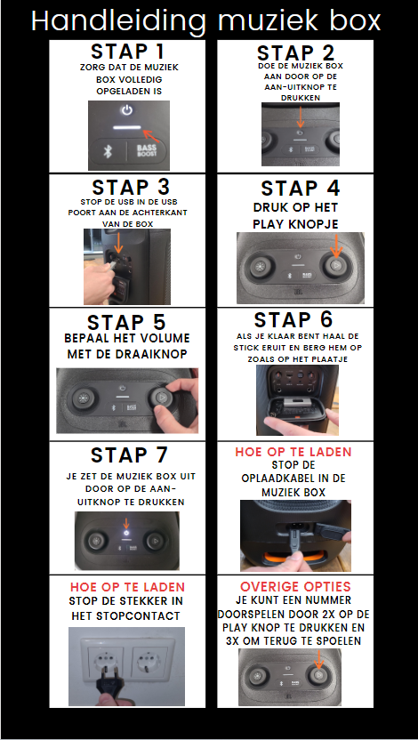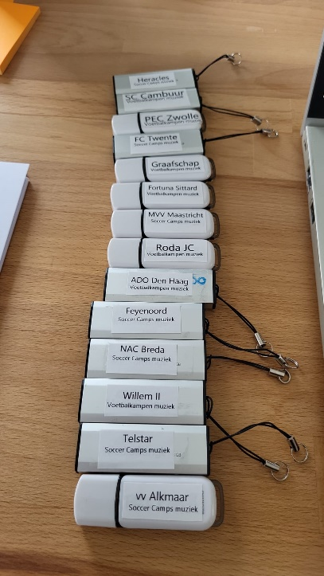
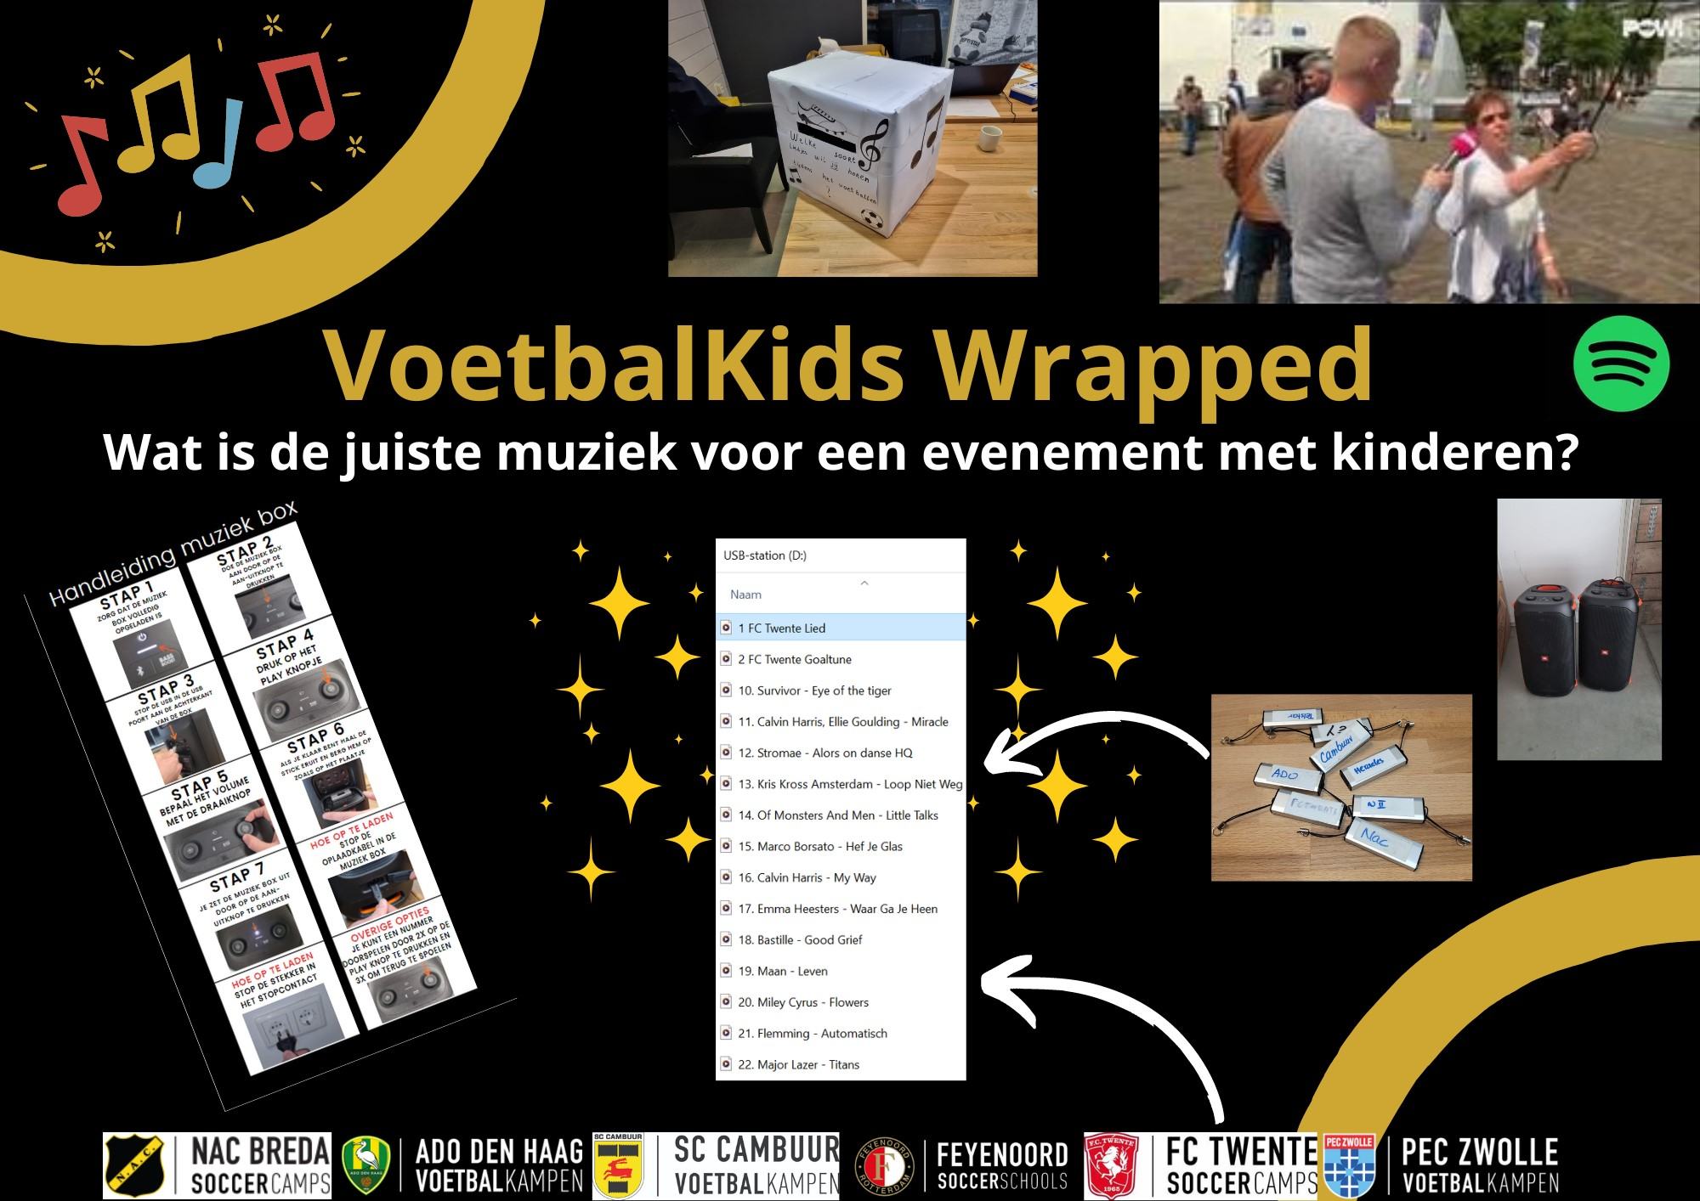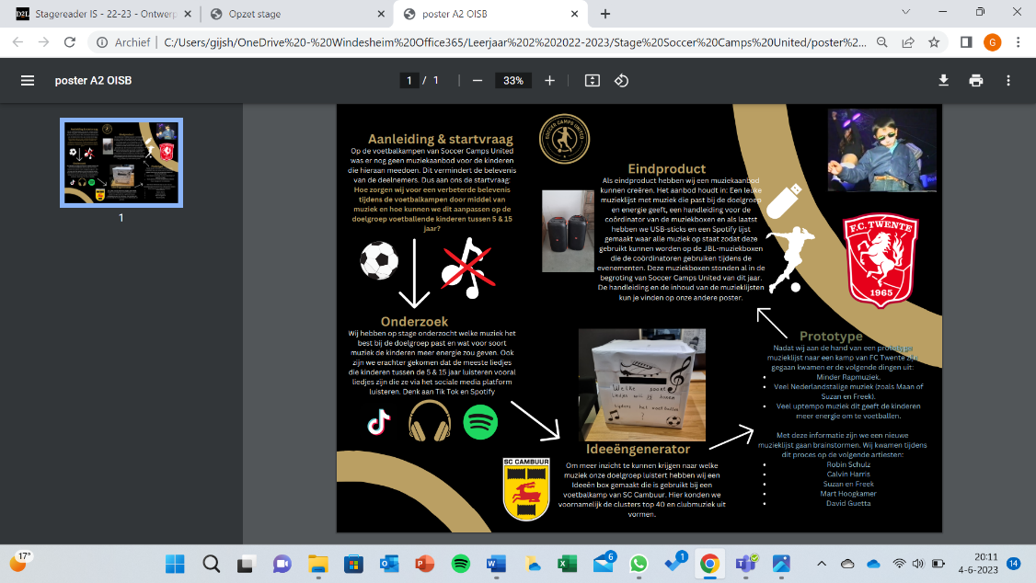
Dit zijn de eindproducten die we achterlaten bij Soccer Camps United. Ik ben tevreden met ons eindproduct, omdat we echt iets hebben kunnen toevoegen. Ik vind het zoals eerder gezegd ook mooi dat we d.m.v. het onderzoek doen naar de doelgroep en alle clubs een passend eindresultaat hebben neergezet wat makkelijk te gebruiken is voor alle coördinatoren.
Van tevoren hebben we afgesproken dat we sticks met muziek en een handleiding voor de coördinatoren zouden leveren. Dat is gelukt. De ene club heeft iets meer clubmuziek dan de ander, maar dat hou je altijd. Met de middelen en de tijd die we hadden hebben we waargemaakt wat van ons verwacht werd. Wat ons niet heeft geholpen is het feit dat elke club clubmuziek heeft uit de tijd dat de club is opgericht. Dit is natuurlijk prachtig, maar niet opzwepend en vaak zegt het de kinderen ook nog eens niks. Dit soort muziek kunnen we dus niet gebruiken voor in de lijst helaas. De helft van de nummers zijn dat soort nummers.

Analyse en vervolg
Ik denk dat de rode draad van mijn reflectie kan zijn dat ik mijn kennis en ervaring op het gebied van organisatie en onderzoek heb verbreed, dat de samenwerking in het proces naar wens verlopen is en dat ik tevreden ben met het eindresultaat al zal het niet het meest fantasierijke innovatieproduct zijn.
Er zijn geen terugkomende zaken of valkuilen tijdens mijn stage geweest waar ik gevoelig voor ben. De manier van begeleiding is misschien anders geweest dan bij andere stages, maar ik denk dat ik me daar heel goed op kan aanpassen. Ik weet ook niet of een manier mijn voorkeur heeft. Deze manier werkte voor mij goed. Auke bemoeide zich niet te veel met onze taken, maar we konden wel bij hem terecht voor vragen. Ook nam hij ons goed mee in wat er gebeuren moet en wat er allemaal aan moest gebeuren. De manier van begeleiden laat mij even hard werken en even graag helpen met dingen die gebeuren moeten, dus dat heeft voor mij minder invloed gehad.
Hier drie dingen aan de hand van de beroepskwalificaties:
- Ik heb een nieuw muziekaanbod ontwikkeld voor de voetbalkampen van Soccer Camps United.
- Ik heb onderzoek gedaan naar de doelgroep en ingespeeld op de behoefte van de doelgroep.
- Ik heb bijgedragen aan de organisatie van voetbalkampen door het hele land.
Ik heb geleerd dat ik in het proces van stagelopen vaker stil moet staan bij mijn persoonlijke ontwikkeling. Vaak ga ik door de stage heen, gefocust op wat er van me verwacht wordt en die taken dan uitvoeren. Ik kan voor mezelf meer aandacht geven aan mijn persoonlijke ontwikkeling en dit ook meer in mijn logboek terug laten komen.
Dat brengt me ook gelijk bij het vervolg. Hier zie ik wel een uitdaging in voor mezelf. Vaker stil staan bij wat ik aan het leren ben en hierbij de opleidingskwalificaties gebruiken. Dit ga ik doen door dit als vast kopje in mijn logboek te stoppen. Zo dwing ik mezelf hier vaker bij stil te laten staan.
Ik ben blij met elke ervaring die ik als sportkunde student op doe. Hoe meer ik ontdek hoe beter ik later een keuze kan maken wat echt iets voor mij is.

STARR-model
Situatie: Ik liep van februari tot juni stage bij Soccer Camps United. Deze organisatie organiseert voetbalkampen. Joost was mijn stagemaatje en Auke van Dijk was mijn stagebegeleider.
Taak: Als stagiair was het aan mij de opdracht om samen met Joost een verbeterde belevenis te bezorgen aan de voetbalkamppen d.m.v. muziek. Ik verwachtte dat dit een grotere klus zou zijn dan het in de eerste instantie lijkt, want je moet het hele muziekaanbod aanpassen op de doelgroepen die in aanraking komen met de muziek. Ik verwachtte van mezelf dat ik me hier samen met Joost op kon storten.
Actie: We maakten eerst een planning voor het doen van onderzoek, maken van de lijsten, testen, evalueren en nog eens aanpassen. Het maken van een prototype zat hier dus bij in de planning en het testen hiervan ook.
Resultaat: Het maken van de planning heeft niet helemaal gewerkt zoals we wilden. We bleken meer taken naast onze stageopdracht te hebben dan we van tevoren dachten. Ook mede door het niet op tijd kiezen van onze startvraag kwamen we te ver achter te lopen op onze planning, waardoor we deze moesten aanpassen. Het aanpassen van de planning hebben we ook niet altijd even scherp gedaan. We hebben misschien niet alles uit ons onderzoek gehaald dan er in zat aan de voorhand. Wel hebben we uiteindelijk met de situatie waarin we zaten onderzoek kunnen doen en hier hebben we zeker goede informatie uit kunnen halen. Het maken van de lijsten en de handleiding ging verder erg voorspoedig en dat geeft wel een boost aan de samenwerking.
Reflectie: Ik was tevreden met de resultaten en de stageorganisatie was ook zeer te spreken over ons geboekte resultaat. Ik zou de volgende keer sneller knopen doorhakken als het gaat om de keuze van mijn opdracht, helemaal als er ook andere vakken aan verbonden zijn. Ik zou ook meer tijd nemen voor mijn persoonlijke ontwikkeling in bijvoorbeeld mijn logboek. Het maken van zo’n planning en veel deadlines op dezelfde momenten gaat natuurlijk later ook veel terugkomen en dus is het heel erg belangrijk dat je aan de voorhand zo veel mogelijk wegwerkt, zodat je op het eind overzicht hebt en het te doen is.

10 snufjes van Joost

- Ctrl-knop en muisknop bij inhoudsopgave. Hij opent automatisch een nieuw tabblad, zodat niet je volledige scherm bedekt hebt met de studiehandleiding bijvoorbeeld.
- Alt -> tab. Zo kan je snel van tabblad wisselen als je ergens mee bezig bent binnen verschillende tabbladen. Je kan ook met de pijltjes kiezen welk tabblad je wilt openen.
- Windows -> tab. Heel nieuw bureaublad.
- Pagina liggend maken in Word. En dan voor 1 pagina in bestand. Je gaat naar indeling en dan naar het pijltje bij pagina-insteling. Daar kan je een pagina liggend maken in verslag dan kan je hem toepassen vanaf dit punt. Als je daarna weer staand wilt moet je hetzelfde doen en blijft de pagina ervoor liggend.
- Als je een bepaald lettertype of opmaak ook op andere teksten wilt toepassen kun je een stuk tekst van de goede opmaak selecteren en op het kwastje bij “Start” klikken en vervolgens het aan te passen stuk tekst selecteren en het wordt automatisch hetzelfde lettertype.
- Invoegen -> koppelingen. Zo kan je bestanden in een linkje in je bestand zetten. Je kan het ook nog zelf een naam geven door het te typen en vervolgens te selecteren en op koppeling te drukken.
- Ctrl-knop + f. Zo kan je woorden in een bestand zoeken, maar dit kan d.m.v. ctrl f ook op websites.
- Start -> Editor. Zo kan je elk grammaticaal- of spellingsfoutje een voor een af gaan in je document.
- Canva: Ik heb van Joost geleerd hoe ik via Canva makkelijk ontwerpen kan maken.
- Opsomming en dan op tab klikken maakt een abc opvolging. Als je ipv 3. Een opsomming bij

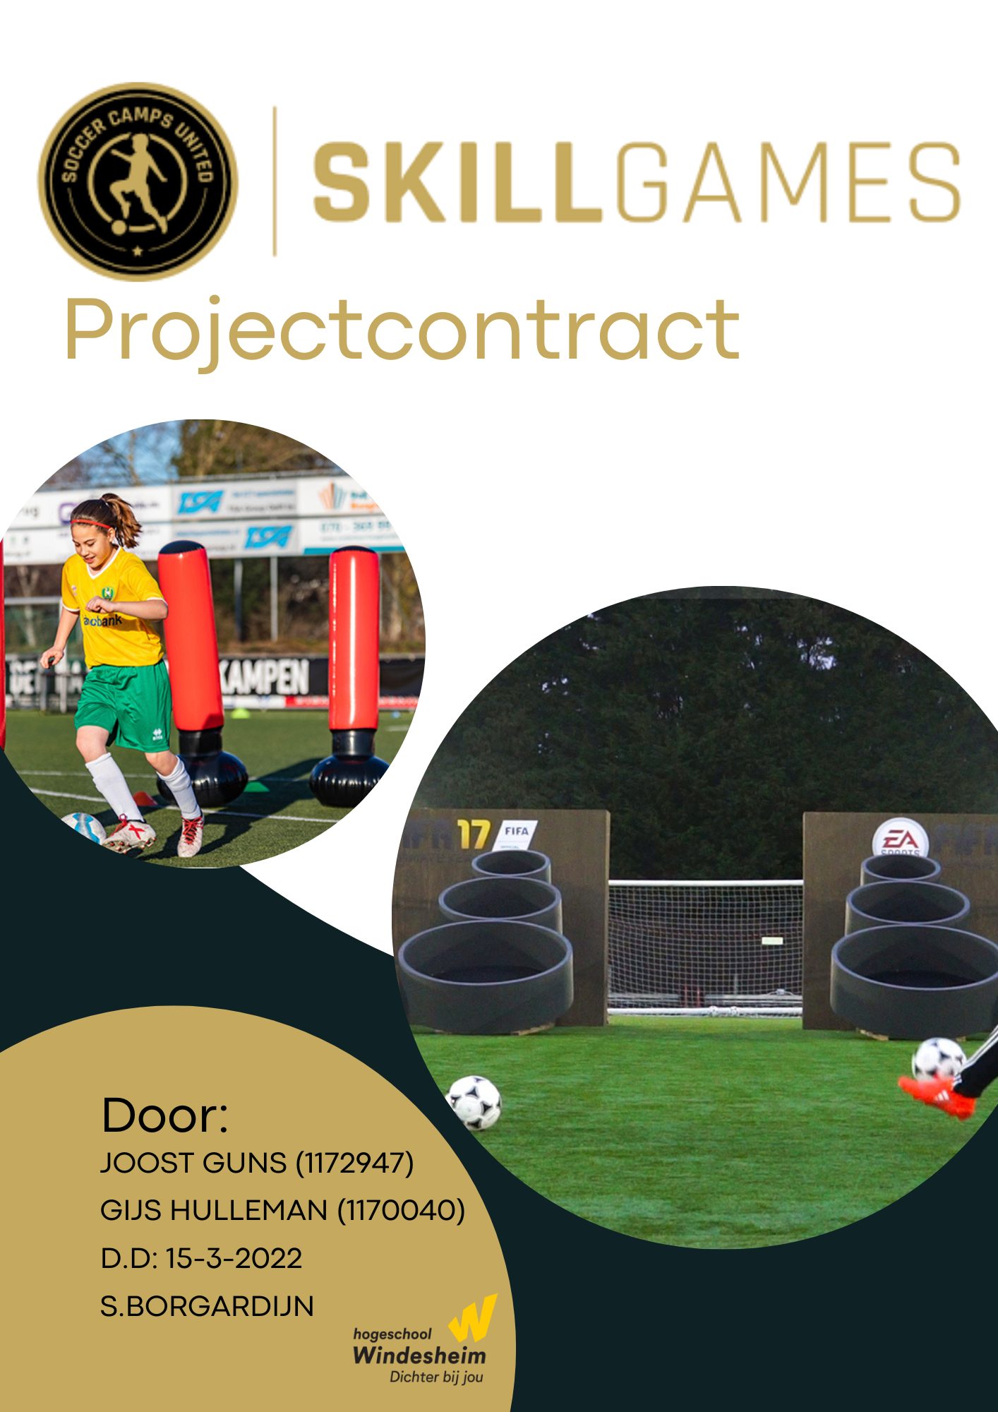
- punt 2 wilt kun je op tab klikken en verschijnt er een a.

Projectcontract

Titelblad

- School: Hogeschool Windesheim, afd. Calo
- Opleiding: Sportkunde
- Klas: 2SA
- Moduul: Organiseren van een Sport- en Beweegaanbod (SK2.OSB.VT.22)
- Stagebegeleider: Auke van Dijk
- Leerteamcoach Gijs: Janna Deelstra
- Leerteamcoach Joost: Sebastiaan Borgardijn
- Datum van inleveren: 15-03-2023

Inhoudsopgave
1. Titelblad 2
2. Inleiding 4
3. Projectdefinitie 6
3.1. Aanleiding 6
3.2. Beschrijving van de organisatie 6
3.3. Probleemstelling 6
3.4. Doelstelling 6
3.5. Doelgroep 7
3.6. Project resultaten 7
3.7. Opzet en werkwijze 7
3.8. Randvoorwaarden 8
4. Beheersplan 9
4.1. Geld (begroting) 9
4.2. Organisatie en samenwerking 10
4.3 Communicatie 11
4.4 Kwaliteit 12
4.5 Informatie 12
4.6 Planning 12
5. Overige werkzaamheden 13
6. Urenverantwoording 13
7. Contractondertekening 14
Bibliografie 15

Inleiding

Wij zijn Joost Guns en Gijs Hulleman. We volgen de opleiding Sportkunde op Hogeschool Windesheim in Zwolle en zitten in ons 2e studiejaar. In dit halve studiejaar mogen wij stagelopen bij Soccer Camps United in Apeldoorn. Soccer Camps United organiseert voetbalkampen, voetbaldagen, voetbalscholen en Skill Games voor kinderen in de leeftijdscategorie 6 t/m 16 jaar. Deze evenementen organiseren ze in samenwerking met profclubs uit Nederland, maar ook uit België. Dit zijn 19 clubs in totaal. Kinderen kunnen deelnemen aan de evenementen door zich op de site van de profclub zelf aan te melden. Vaak vindt het evenement plaats bij een partnervereniging van de profclub of, (vaak als de club kunstgras heeft), zelfs in het stadion!
Wat kunnen de kinderen verwachten op een voetbalkamp?
- Een Soccer Schools tenue van de club. Dit kan met bedrukking!
- Begeleiding van gediplomeerde trainers
- Dagelijkse lunch, tussendoortjes en drinken
- Compleet voetbal- en animatieprogramma
Bij sommige clubs heb je zelfs kans op een Meet & Greet met spelers uit het eerste elftal. Of maak je kans op tickets voor een thuiswedstrijd.
De Skill Games is een concept binnen de voetbalkampen van Soccer Camps United. Dit is afkomstig van het videospel FIFA. Op FIFA kan je bij de Skill Games vaardigheden trainen met je spelers. Dit doe je door speciale oefeningen te doen met een berg aan materialen. Dit concept is door Soccer Camps United nagemaakt in een real life versie. Hier is een filmpje van hoe dat er in de praktijk uitziet:
https://www.youtube.com/watch?v=NwBdOrc8b98
(Soccer Camps United, 2018)
Wat leveren wij na onze stageperiode af?
- Sticks met daarop de naam van de profclub. Op die sticks staat de muziek op de juiste volgorde geordend, zodat het aan een stuk afgespeeld kan worden via een muziek box. De afspeellijst bevat club- en algemene muziek en dient een hele event dag te kunnen lopen.
- Een duidelijke vorm van gebruikersaanwijzing voor de muziek die de coördinatoren kunnen gebruiken tijdens de voetbalkampen of voetbalscholen. Alle stappen van het aanzetten en het uitzetten van de muziek moet duidelijk beschreven staan. Deze gebruiksaanwijzingen zullen we plastificeren, zodat het makkelijk bij een coördinatoren box afgeleverd kan worden.
Hoe pakken wij dit aan?
- De oorzaak van het probleem vinden. Wat kan er zorgen voor een verbeterde belevenis?
- Onderzoek doen naar welke muziek het best bij de doelgroep past en wat voor soort muziek de kinderen meer energie zou geven. Onderzoek doen naar trends en ontwikkelingen op gebied van muziek voor de doelgroep. Kunnen we daar iets mee?
- Het maken van een ideeëngenerator. D.m.v. een ideeën box kunnen we ideeën genereren. De doelgroep kan hier ideeën achterlaten voor de muziek die op de events wordt gedraaid. Ook gaan we met experts in gesprek. Werknemers van Soccer Camps United die vaak op het veld staan hebben het best een idee van de sfeer van een voetbalkamp. Zij kunnen suggesties geven voor muziek en feedback geven op onze gekozen muziek. Ook laten we de muzieklijst testen op events in de meivakantie.
- In de nazorgfase zorgen we dat alles perfect is. Alle muziek moet op de sticks staan en nergens moeten meer foutjes inzitten. De laatste aanpassingen worden gedaan. Er wordt teruggekeken op het proces d.m.v. evaluatie.

Motivatie Gijs:
Ik schreef eerder een stukje over mijn motivatie voor de keuze van deze stageplek. Daarin vertelde ik dat de actieve startvraag mij erg triggerde. Vroeger kampte ik ook wel eens met het probleem dat vrienden niet mee wilden naar buiten om te voetballen, omdat ze FIFA aan het spelen waren. Ook zit ik mijn hele leven lang op voetbal en aan intrinsieke motivatie heb ik geen gebrek. In het eerste leerjaar heb ik niet voor SKO-voetbal gekozen, omdat fitness mij ook interessant leek. Nu zou ik graag willen ontdekken hoe ik voetbal in combinatie met Sportkunde zal vinden. Ik vind het helpen organiseren van evenementen leuk om te doen en dat zou ook binnen deze organisatie kunnen. Ook voor de aangepaste startvraag voel in interesse. Het aanpasbaar maken van muziek naar een voetballende doelgroep is iets wat me doet nadenken. Zijn er kinderen die heel erg veel naar hun clubmuziek luisteren? Of luisteren ze naar andere genres dan ik zelf vroeger als kind deed?

Motivatie Joost:
Mijn motivatie komt omdat ik niet alleen een groot voetbalfan ben maar ook omdat ik zelf veel FIFA speel en ik ook wel eens de skill games gezien heb op YouTube en andere sociale media. Dus leek het mij gaaf om deze te ontwerpen en te organiseren tijdens de voetbalkampen.
Professionele doelstelling Gijs:
Het onderzoeken van de gepaste muziek bij de gepaste doelgroep. Ik wil d.m.v. het onderzoeken van de doelgroep en het testen van 2 verschillende innoverende muzieksmaken, op 2 verschillende evenementen erachter komen welke muziek er nodig is voor meer voetbalplezier en beleving tijdens de events van Soccer Camps United.
Persoonlijke doelstellingen Gijs:
Als derde doelstelling wil ik online minimaal 10 snufjes van Joost leren. Ik ga deze opschrijven, zodat ik kan zien of ik mijn doelstelling gehaald heb. Zo kan ik op mijn laptop beter en efficiënter te werk gaan.
Persoonlijke doelstellingen Joost:
Mijn doelstelling voor deze stage wordt dit project zo goed mogelijk te organiseren zodat ik uiteindelijk trots kan zijn op wat ik en mijn stagepartner hebben neergezet. Dit doe ik om zo veel mogelijk inzet te tonen aan dit project en zo goed mogelijk alles te organiseren en goed gebruik maken van de feedback die ik eventueel krijg. Hierdoor verbeter ik sommige opleidingskwalificaties die mij zouden kunnen helpen in toekomstige opdrachten of stages. Zelf ga ik ook kritisch kijken naar mijn werk en wat er nog allemaal gedaan moet worden zodat ik later weet wat werkt bij opdrachten zoals deze.
Professionele doelstelling Joost:
Als tweede doelstelling wil ik mij zo veel mogelijk verdiepen in de doelgroep omdat ik denk dat ik daar later profijt in ga hebben de doelgroep bestaat voornamelijk uit jonge kinderen ik wil ik dus ontdekken bijvoorbeeld welke beweegmotieven deze kinderen hebben op het voetbalveld. Dit kan ik natuurlijk online onderzoeken maar ook onderzoeken door te kijken bij de kampen en daar te kijken wat mij opvalt. Ik zie deze doelstelling als voldoende als ik veel kennis heb over deze doelgroep en ik er veel over kan vertellen.
Het doel van dit projectcontract is niet alleen het vaststellen van afspraken en voorwaarden. Maar ook het duidelijk maken van de opdracht, wat de skill games allemaal inhoudt en geven we uitleg over wat Soccer Camps United is.

Projectdefinitie

Aanleiding
De startvraag waarmee de deze stage zijn ingegaan is: Hoe zorgen wij voor een verbeterde belevenis tijdens de voetbalkampen door middel van muziek en hoe kunnen we dit aanpassen op de doelgroep voetballende kinderen tussen 5 & 15 jaar?
Soccer Camps United kwam tijdens de voetbalkampen achter dat er een gebied is waar nog niks aan gedaan is en waar zij de belevenis mee zouden kunnen verbeteren dit is de muziek. Aan Joost & Gijs de vraag om passende muziek te zoeken die voor elke club anders is en te kijken welke effecten dit oplevert voor de kinderen. Deze effecten zouden de voetbalkampen verbeteren en de deelnemers een betere ervaring opleveren.

Beschrijving van de organisatie
Doel van de organisatie: Wereldwijd kinderen, ongeacht afkomst, samenbrengen en inspireren om op een gezonde, respectvolle en leuke manier met elkaar om te gaan.
Missie: Onze passie voor voetbal combineert commercieel succes met maatschappelijke impact door de verbinding tussen kind en de professionele voetbalorganisatie via het organiseren van kwalitatief hoogstaande voetbalevents.
Visie: Kinderen meenemen in de belevingswereld van een professionele voetbalclub om gezamenlijk en met plezier hun voetbaldroom te realiseren.
Soccer Camps United geeft vooral, Voetbalkampen, voetbaldagen, voetbalscholen en Skill Games voor kinderen in de leeftijdscategorie 6 t/m 16 jaar.
(Soccer Camps United, 2018)
Soccer Camps United heeft al veel verschillende activiteiten uitgevoerd door Nederland zo hebben ze veel voetbalkampen uitgevoerd waar jonge voetballers niet alleen getraind kunnen worden door trainers van een professionele club maar ook mee kunnen doen aan leuke activiteiten zoals een rondje rijden in een spelersbus of ze kunnen mee doen aan een van de skill games die al ontworpen zijn door Soccer Camps United.
Op een voetbalkamp zijn er meerdere belevenis aspecten. De uitstraling van de club staat hierbij centraal. De kinderen moeten beleven dat ze onderdeel zijn van een profclub. Deze belevenis kan op veel manieren verbeterd worden.
Het is aan Joost en Gijs om de belevenis op de voetbalkampen d.m.v. muziekaspecten te vergroten.
De externe omgeving die Soccer Camps United benut zijn de samenwerkingen die ze hebben met verschillende profclubs in Nederland en België.

3.3. Probleemstelling
Soccer Camps United ziet een mogelijkheid om de belevenis tijdens de voetbalactiviteiten van de voetbalkampen te verbeteren aan de hand van muziek. Dus aan Joost & Gijs de opdracht om per club te onderzoeken welke muziekgenre erbij past en wat voor effect dit heeft, heeft dit een positief of een negatief effect? Zo ja dan passen Joost & Gijs het aan zodat het wellicht wel een effect kan hebben en zo meer belevenis kunnen creëren voor de kinderen.

3.4. Doelstelling
Hoofddoelstelling
De Hoofddoelstelling van dit project is het oplossen van de startvraag. En hiermee de voetbalkampen verbeteren in kwaliteit. Het afronden van het project zorgt voor een betere ervaring voor de deelnemers van de voetbalkampen.

3.5. Doelgroep
De doelgroep waar de skill games voor bedoeld is zijn 5 tot 15 jaar oude voetballers. Deze voetballers doen mee aan voetbalkampen en voetbaldagen. Deze kinderen zijn vaak druk en leergierig om te voetballen.
De gebruikers van onze opdracht zijn de voetballers en de profclubs die de muziek aanhoren en opzetten tijdens de events. Dit zorgt voor een clubgevoel bij de deelnemers, maar ook voor een gezellige sfeer tijdens het voetballen.

3.6. Project resultaten
Het project is geslaagd als er een duidelijk antwoord op onze startvraag hebben en we weten voor welke club de muziek het beste werkt. Zo weten we ook aan het einde van het project welke genre muziek er bijvoorbeeld werkt bij elke club.
Als extra resultaat hebben we uiteindelijk een handleiding over hoe de coördinatoren tijdens de voetbalkampen de muziek kunnen aanzetten en gebruiken. In die handleiding staat bijvoorbeeld hoe de muziek box werkt en welke usb stick je moet gebruiken.

3.7. Opzet en werkwijze
Joost en Gijs gaan zich focussen op wat een goed muziekaanbod is voor tijdens de voetbalkampen van alle verschillende profclubs. Dit doen we door middel van onderzoek via professionals en deelnemers van de kampen. De professionals kunnen bijvoorbeeld collega’s van Soccer Camps United zijn. Zij staan vaker op een voetbalevenement en hebben zicht op de behoefte van de kinderen, maar ook de ouders. Wellicht spelen hun inzichten ook een rol. Ook kan er gekeken worden naar de profclubs of zij al een muziekaanbod hebben staan wat mogelijk gebruikt kan worden.
Initiatiefase
Onderzoek naar de minpunten van de belevenis tijdens events en waar de winst te behalen valt.
Definitiefase
Hierin gaan we vaststellen welke verwachtingen onze stagebegeleider van Joost & Gijs verwachten en welke verwachtingen er komen in hoe het project gaat afronden.
Uitvoeringsfase
Hierin voeren Joost & Gijs de verwachtingen uit die ze in de definitiefase hebben vastgesteld.
Nazorgfase
Hierin kijken Joost & Gijs naar welke kleine foutjes ze nog kunnen oplossen en gaan ze evalueren over het gehele project.

3.8. Randvoorwaarden
1. De stagiaire dient zich op Dinsdag en Woensdag van 09:00 tot 17:00 aanwezig te zijn op het hoofdkantoor in Apeldoorn te werken aan het behalen van de opdracht.
2. De stagiaire dient zich 100% inzet te tonen voor het behalen van zijn persoonlijke doelen in combinatie met behalen van de doelstellingen van de organisatie.
3. de stagiaire dient zich aan de afspraken te houden die vastgesteld zijn samen met de organisatie.
4. Opdrachten die afgerond worden dienen eerst goedgekeurd te worden samen met de organisatie.

Beheersplan

Geld (begroting)
Materiaallijst | Aantal | Aanwezig of niet? | Stukprijs | Totaal
Rode palen | 16 |  | € 275,00 | € 3.855,00
Oranje Pionnen | 60 |  | € 1,75 | € 105
Markeerschijven | 80 |  | € 0,69 | € 55,20
Poppendrager (kar) | 1 |  | € 239,59 | € 239,59
Poppen en blokken | 12
Rechthoekige blokken voor poppendrager (kar) | 2 |  | € 164,50 | € 329,00
Targets | 8
Palen en voetjes | 8
Ballen | 60
Grote doppen | 30
Hesjes | 30
Schragen | 2 |  | € 27,00 | € 54,00
Dikke planken (voor de schragen) | 4 |  | € 15,00 | € 60,00
Buckethouders | 4
Buckets | 10
Bazooka doeltjes | 10
Smartgoals | 6
Muziekboxen | 2 |  | € 250,00 | € 500,00
Uitstraling evenement | Aantal | Aanwezig of niet | Stukprijs | Totaal
Skill games vlaggen voor de oefeningen | 9 |  | € 16,00 | € 144,00
Beachflags zonder logo SCU | 6 |  | € 16,00 | € 92,00
Boarding Skill games | 18 |  | € 86,16 | € 1.458,08
Boarding club logo | 19 |  | € 8,62 | € 145,81
Rolbanner | 1 |  | € 50,50 | € 50,50
 |  |  | Totaal | € 7.088,18
Een andere stagiaire bij Soccer Camps United, Marco, heeft de skillgames voor de enkele dag op zich genomen. In de aankomende vakantie zal hij naar België gaan om daar 3 aparte dagen de skillgames uit te voeren. Hij heeft voor de skillgames een aantal aankopen gedaan. Die heeft hij in een Excel bestand uitgewerkt en die konden Joost & Gijs al van hem krijgen. Dit is dus hoeveel hij kwijt zou zijn voor de skillgames in totaal.

Dit is alleen een voorbeeldje ter illustratie wat er komt kijken bij voetbalmateriaal. Als je naar de belevenis gaat kijken is er al rekening gehouden met de aankoop van muziek boxen. De JBL-partybox 200 is op dit moment nergens meer verkrijgbaar omdat er al een nieuwere versie is. Deze zijn verkrijgbaar voor 460 euro per box. Deze boxen zijn voor ons project niet noodzakelijk aangezien wij alleen de stickjes met muziek gereed voor gebruik moeten maken. Het is dan aan de organisatie of er boxen ingekocht worden of niet. Het kan ook zijn dat ze onze sticks gaan gebruiken op 2 boxen. Zo kunnen ze zelf invullen bij welk evenement er meer behoefte is aan muziek.

Een aantal van de sticks waren al op kantoor en een aantal zijn door Auke ingekocht. Voor 10 sticks betaalde hij ongeveer 40 euro. Dat valt dus wel mee. Ook heeft Joost voor de handleiding van de muziek boxen plastificeer plastic gekocht. Dit kostte 5,75 voor 25 stuks.

Organisatie en samenwerking
Auke van Dijk heeft van 2006 tot 2012 op Landstede gezeten in Zwolle. Daar heeft hij Sport & Bewegen gestudeerd en daar achteraan Vrijetijd en recreatie. In 2013/2014 heeft hij nog een jaar de opleiding lichamelijke opvoeding gevolgd.
Qua werkervaring is Auke gymdocent, volleybalcoach en bedrijfsleider bij sportcampus de Pelikaan geweest voor zijn baan bij Soccer Camps United als Event Officer.
Met wie wordt het project georganiseerd?
De clubs waar Soccer Camps United mee samenwerkt:
- NAC Breda
- RSC Anderlecht
- ADO Den Haag
- FC Twente
- Telstar
- CD Universidad Católica
- Willem II
- Heracles
- Sc Cambuur
- Go Ahead Eagles
- De Graafschap
- Vv Alkmaar
- PEC Zwolle
- MVV Maastricht
- Fortuna Sittard
- Feyenoord

Dit zijn de clubs waar kampen voor georganiseerd worden. Tijdens het voetbalkamp is er op een bepaalde dag in het kamp tijd voor de Skill Games. Dit zijn dus ook de opdrachtgevers voor Soccer Camps United. Iedereen die bij Soccer Camps United werkt, helpt mee aan de organisatie van de evenementen. Hier een organogram van de organisatie:

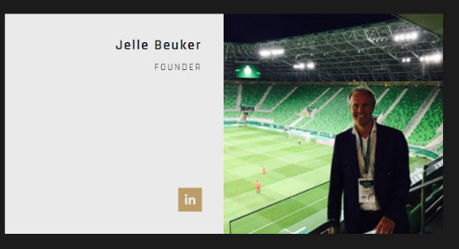
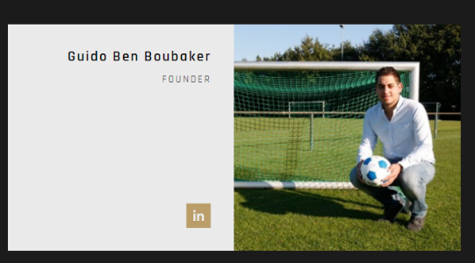

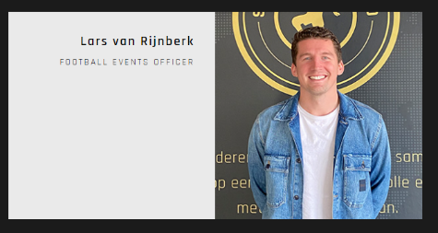
(Teamleider)

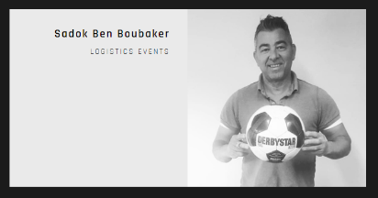
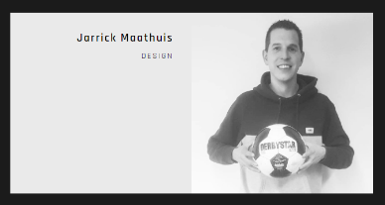
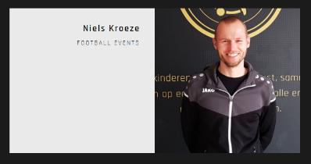

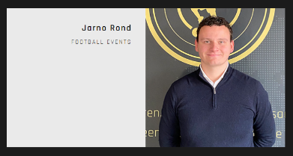
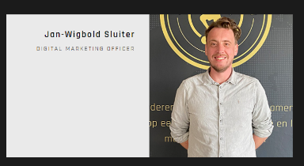
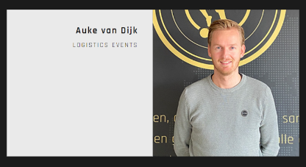

Marketing Voetbal Logistiek

Communicatie
De communicatie verloopt voornamelijk gewoon op het kantoor mondeling. Lars, Jarno en Auke hebben onze telefoonnummers, dus zij kunnen Joost of Gijs bellen als dat nodig is en andersom. Bij besprekingen kan er een laptop aan een tv-scherm gekoppeld worden, zodat het voor iedereen in het overleg duidelijk zichtbaar is. Dit is makkelijk te doen door een HDMI-kabel in de laptop te doen. Als je een overleg met iemand wilt kun je dit aangeven en dan wordt er samen naar een moment gezocht waarop dit kan.
De communicatie naar de doelgroep zal voor Joost & Gijs voor nu nog minder aan de orde zijn. Alle informatie die de doelgroep nodig heeft over de voetbalkampen is te vinden op de site en krijgen ze te weten via de mail. Het kan wel lastig zijn in het genereren van ideeën bij de doelgroep, omdat we de doelgroep niet makkelijk kunnen bereiken. We kunnen ze vooral alleen bereiken als we met de events mee kunnen en dan hun meningen en ideeën kunnen vragen.

Kwaliteit
Het resultaat van de op de stick gezette muziek is goed genoeg als de muziek de hele dag door kan spelen zonder een nummer opnieuw te hoeven horen, de muziek is wat gericht is op de club waar het evenement wordt gegeven en het bruikbaar is voor de coördinatoren. De coördinatoren moeten daarvoor dus een duidelijk stappenplan hebben voor hoe de muziek afgespeeld moet worden. In het proces moeten we achterhalen wat nou de muziek is van de clubs, zodat we die muziek kunnen downloaden op de sticks. Als de muziek goed is voor alle clubs kunnen er meerdere muziekboxen aangeschaft worden door het bedrijf. Dat zou betekenen dat elk evenement een muziek box kan hebben waar muziek van de club uit komt. Dan kan Soccer Camps United tevreden zijn met het resultaat.
Verder moet de muziek dus passen bij de doelgroep. Dit gaan we proberen te achterhalen door het aan de doelgroep te vragen op de dag van een evenement. Zo hopen we bij ideeën en meningen te komen over welke muziek we het best in kunnen zetten op de eventdagen. Het plan nu is dat Joost op 7 april langs een event gaat met een ideeën box waar de kinderen liedjes of soorten muziek op kunnen schrijven wat zij het liefst willen gaan horen.

Informatie
Binnen de organisatie krijgen Joost & Gijs veel informatie vanuit Auke, maar ook vanuit andere werknemers. Hoe werken de dingen in deze organisatie en hoe werkt de communicatie met trainers en andere partijen? Zij vertellen hoe alles werkt en daar leren we van. Als we informatie niet hebben kunnen we dit altijd vragen, behalve als Auke bijvoorbeeld heel druk is. Meestal kunnen we dan ook bij andere werknemers terecht.
Er is ook veel informatiewisseling via telefoon. Er wordt veel gebeld naar allerlei mensen. “Hoe zit het met de kleding bij PEC?”. “Zijn er nog genoeg trainers bij Cambuur?”.
Als we informatie op moeten zoeken van clubs kan dit via het internet. Als we muziek van de bijbehorende clubs zoeken kan dit ook op Spotify. We kunnen ook via de contactgegevens van hier verder met het contacteren van de voetbalclubs of zij misschien afspeellijsten van binnen de stadions beschikbaar hebben. Ontbrekende informatie kan voornamelijk gevonden worden bij andere werknemers. Op de site van Soccer Camps United en alle sites van de clubs is veel relevante informatie te vinden. Informatie over welke kampen wanneer plaatsvinden of welke club welke kledingsponsor heeft.

Planning
Er is een overzicht gemaakt van de belangrijke dingen die we tot nu toe gedaan hebben op stage. Hierin is te zien wanneer wat en door wie iets gedaan is. Dit overzicht kunnen we ook gebruiken voor de planning van het eindproduct. We zijn nu alleen nog druk met het achterhalen of wat we gaan leveren als eindproduct ook voor OISB voldoende is en of dit qua tijdsplanning gaat passen. We werken onze planning in Excel dus bij nadat we ook van Marinka een go hebben op het project. De tijdsplanning zal namelijk iets anders moeten gaan lopen dan de planning van OISB.

Overige werkzaamheden
De overige werkzaamheden die Joost & Gijs uitvoeren zijn voorbereidingen van voetbalkampen en voetbalscholen zoals bijvoorbeeld de coördinatoren boxen klaarmaken. Maar ook moeten ze wel eens helpen op de dag van de kampen zelf maar uiteraard gebeurt dit niet zonder overleg met onze stagebegeleider.

Urenverantwoording
De urenverantwoording wordt weergeven door logboeken van beide stagiaires die elke werkzaamheid noteert en ook het aantal uur.

Contractondertekening

Projectleider
d.d.: 15-3-2023
Naam: Auke van Dijk
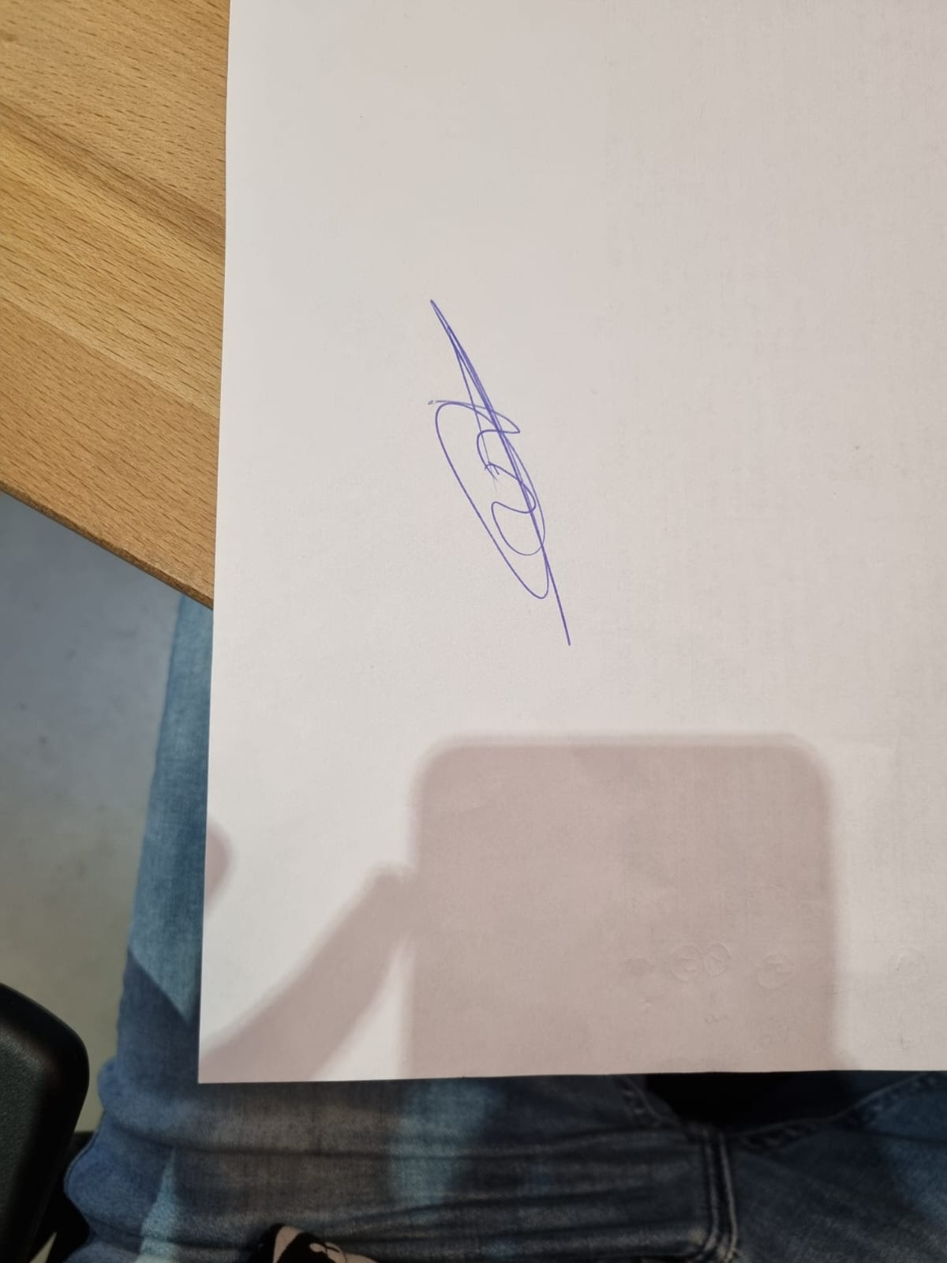

Project lid 1 Project lid 2
d.d.: 15-3-2023 d.d.: 15-3-2023
Naam: Joost Guns Naam: Gijs Hulleman
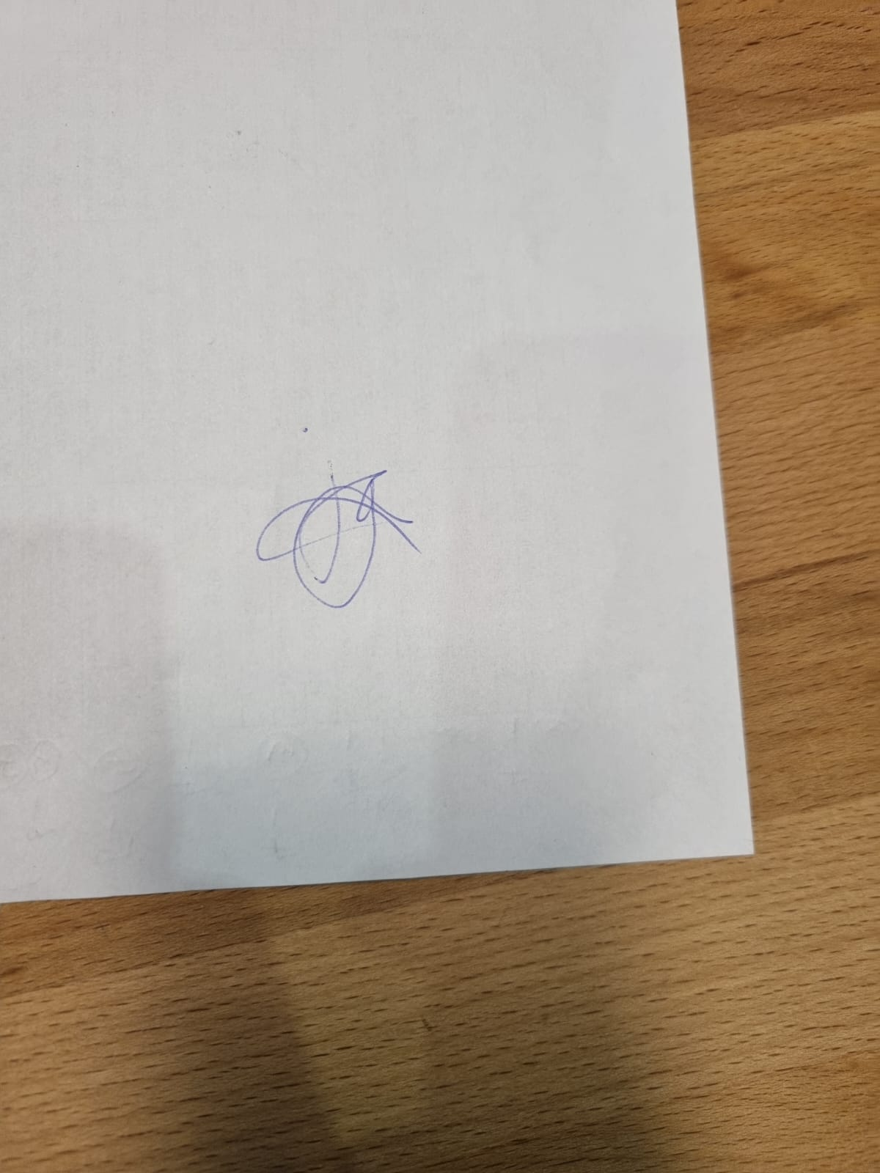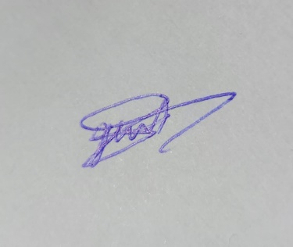

Bibliografie
over ons soccercampsunited. (sd). Opgehaald van website van soccercampsunited: https://soccercampsunited.com/nl/over-ons/
Soccer Camps United. (2018, 09 18). ADO Den Haag Skill Games. Opgehaald van youtube.com: https://www.youtube.com/watch?v=NwBdOrc8b98

Uren verantwoording
 | Gewerkte uren | Uren
7-feb | 09:00-17:00 | 8
8-feb | 09:00-17:00 | 8
14-feb | 09:00-17:00 | 8
15-feb | 09:00-17:00 | 8
21-feb | 09:00-17:00 | 8
22-feb | 09:00-17:00 | 8
28-feb | 09:00-17:00 | 8
1-mrt | 08:00-18:00 | 10
7-mrt | 09:00-17:00 | 8
8-mrt | 09:00-17:00 | 8
14-mrt | 09:00-17:00 | 8
15-mrt | 09:00-17:00 | 8
21-mrt | 09:00-17:00 | 8
22-mrt | 09:00-17:00 | 8
28-mrt | 09:00-17:00 | 8
29-mrt | 09:00-17:00 | 8
4-apr | 09:00-17:00 | 8
5-apr | 09:00-17:00 | 8
11-apr | 09:00-17:00 | 8
12-apr | 09:00-17:00 | 8
18-apr | 09:00-17:00 | 8
19-apr | 09:00-17:00 | 8
25-apr | 09:00-17:00 | 8
26-apr | 09:00-17:00 | 8
1-mei | 07:30-19:00 | 11,5
2-mei | 09:00-17:00 | 8
3-mei | 07:30-19:00 | 11,5
4-mei | 09:00-16:00 | 7
9-mei | 09:00-17:00 | 8
10-mei | 09:00-17:00 | 8
16-mei | 09:00-17:00 | 8
17-mei | 09:00-17:00 | 8
23-mei | 09:00-17:00 | 8
24-mei | 09:00-17:00 | 8
Totaal aantal uren |  | 280
Handtekening Auke van Dijk:


Joost
Gijs
Allebei
Nog niet afgerond
 | 24-jan | 7-feb | 8-feb | 14-feb | 15-feb | 21-feb | 22-feb | 28-feb | 1-mrt | 7-mrt | 8-mrt | 14-mrt | 15-mrt | 21-mrt | 22-mrt | 28-mrt | 29-mrt | 4-apr | 5-apr | 7-apr | 11-apr | 12-apr | 18-apr | 19-apr | 25-apr | 26-apr | 10-mei
Introductie van bedrijf
Kennismaking stagebegeleider | 9.00-10.00
Eerste stagedag
Inpakken coördinatorenboxen
Muziek op stickje zetten
Meekijken in het bestaande skillgames programma
Volledig uitwerken muziek ADO en Feyenoord
Gezicht laten zien bij voetbalkamp PEC Zwolle
Spullen klaarzetten voor voetbalkamp NAC Breda
Tasjes met tenuetjes inpakken
Mee naar Breda voor afleveren spullen
Bus inpakken voor evenement
Training geven en meedraaien bij voetbalkamp Cambuur
Bijwonen live Skill Games evenement ADO Den Haag
Inpakken trainerskleding voetbalscholen
Letters gereed maken voor bedrukking
Belevenis op events vergoten
Mail uit naar DJ muziek Ado
Samenstellen muziek en verdelen over 2 sticks
Aanvullen en laten checken door Auke
Mail uit naar DJ muziek Feyenoord
Samenstellen muziek en verdelen over 2 sticks
Aanvullen en laten checken door Auke
Mail uit naar DJ muziek Fc Twente
Samenstellen muziek en verdelen over 2 sticks
Aanvullen en laten checken door Auke
Brainstormen over ideeën stappenplan coördinatoren
Knoop doorhakken idee stappenplan
Ontwerpen / afronden stappenplan
Check met Niels, Jarno en Lars muziek compleet/aanvulling waar nodig
Met ideeën box langs Cambuur
Clusteren van ideeën
Wat kunnen we met geclusterde ideeën en wat gaan we neerzetten als concept
Toch nog clubs benaderen?
maken stappenplan coördinatoren
Zorgen voor genoeg stickjes voor alle kampen
Laatste check met Niels m.b.t. muzieklijsten

